临海市建筑垃圾污染环境防治工作规划

说明书

（征求意见稿）

临海市综合行政执法局 浙大城市学院
2024年6月

课题委托单位：临海市综合行政执法局

承担单位：浙大城市学院

项目负责人：桂明

课题组成员：杨文辉 王栋涛 任 丹 李 勃

目 录
1 规划总则 1
1.1 规划编制背景 1
1.2 指导思想 5
1.3 规划原则 5
1.4 规划依据 6
1.5 规划范围及年限 8
2 现状分析 8
2.1 建筑垃圾清运处置情况 8
2.2 建筑垃圾处置能力建设情况 16
2.3 建筑垃圾机制体制情况 19
2.4 建筑垃圾智能监管情况 24
2.5 工作督查监管情况 28
2.6 信息公开宣传情况 31
2.7 存在问题 34
3 规划解读及案例分析 36
3.1 相关规划解读 36
3.2 国内外经验借鉴 37
4 规划目标 55
4.1 总体目标 55
4.2 分期目标 55
4.3 规划指标体系 55
5 规模预测 56
5.1 建筑垃圾产生量预测 56
5.2 建筑垃圾利用和处置规模预测 60
6 建筑垃圾源头减量规划 60
6.1 建筑垃圾源头减量目标 60
6.2 建筑垃圾源头减量措施 61
6.3 建筑垃圾源头污染防治要求 64
7 建筑垃圾收集运输规划 65
7.1 建筑垃圾收运模式 65
7.2 建筑垃圾收运要求 66
7.3 建筑垃圾分类收运 68
7.4 建筑垃圾收运设施设备 70
8 建筑垃圾利用及处置规划 76
8.1 建筑垃圾直接利用 76
8.2 建筑垃圾资源化利用 76
8.3 建筑垃圾处置 77
8.4 建筑垃圾利用及处置设施 82
9 建筑垃圾监督管理规划 85
9.1 管理制度机制建设 85
9.2 部门职责分工 86
9.3 全过程数字化治理建设 88
9.4 突发应急预案 89
10 建筑垃圾资源化利用产业发展规划 90
10.1 规划目标 90
10.2 产业发展重点 91
10.3 产品质量管控 92
10.4 产业支持策略 92
11 近期规划实施计划 94
11.1 近期工作规划 94
11.2 近期项目规划 95
12 规划实施保障措施 95
12.1 政策保障 95
12.2 组织保障 95
12.3 资金保障 96
12.4 土地保障 97
12.5 技术保障 97
附表 98
建筑垃圾产生量统计表 98
建筑垃圾产生量与处理量预测表 98
建筑垃圾消纳场所现状统计表 99
建筑垃圾消纳场所规划表 101
规划近期建设项目统计表 102

规划总则

规划编制背景
    - 国家层面
为了保护和改善生态环境，防治固体废物污染环境，保障公众健康，维护生态安全，推进生态文明建设，促进经济社会可持续发展，2020年4月29日第十三届全国人民代表大会常务委员会第十七次会议第二次修订了《中华人民共和国固体废物污染环境防治法》。其中针对建筑垃圾提出了有关工作要求。
一是县级以上地方人民政府应当加强建筑垃圾污染环境的防治，建立建筑垃圾分类处理制度。县级以上地方人民政府应当制定包括源头减量、分类处理、消纳设施和场所布局及建设等在内的建筑垃圾污染环境防治工作规划。
二是国家鼓励采用先进技术、工艺、设备和管理措施，推进建筑垃圾源头减量，建立建筑垃圾回收利用体系。县级以上地方人民政府应当推动建筑垃圾综合利用产品应用。
三是县级以上地方人民政府环境卫生主管部门负责建筑垃圾污染环境防治工作，建立建筑垃圾全过程管理制度，规范建筑垃圾产生、收集、贮存、运输、利用、处置行为，推进综合利用，加强建筑垃圾处置设施、场所建设，保障处置安全，防止污染环境。
四是工程施工单位应当编制建筑垃圾处理方案，采取污染防治措施，并报县级以上地方人民政府环境卫生主管部门备案。工程施工单位应当及时清运工程施工过程中产生的建筑垃圾等固体废物，并按照环境卫生主管部门的规定进行利用或者处置。工程施工单位不得擅自倾倒、抛撒或者堆放工程施工过程中产生的建筑垃圾。
本次编制《临海市建筑垃圾污染环境防治工作规划》，正是落实了《中华人民共和国固体废物污染环境防治法》中针对建筑垃圾提出的“县级以上地方人民政府应当制定包括源头减量、分类处理、消纳设施和场所布局及建设等在内的建筑垃圾污染环境防治工作规划”工作要求。
    - 浙江省层面
2021年，为进一步规范全省建筑垃圾治理工作，根据《中华人民共和国固体废物污染环境防治法》《城市建筑垃圾管理规定》《浙江省人民政府办公厅关于印发浙江省全域“无废城市”建设工作方案的通知》（浙政办发〔2020〕2号）等有关规定，浙江省建设厅发布了《浙江省住房和城乡建设厅关于进一步规范建筑垃圾治理工作的实施意见》，文件要求：建筑垃圾要按照工程渣土、废弃泥浆、工程垃圾、拆除垃圾、装修垃圾五大类实行分类处理，末端则要以资源化利用为导向。到2023年底，全面推行建筑垃圾分类管理模式，基本建立源头减量、规范处置、监管闭环、整体智治的数字化治理体系。到2025年底，全省建筑垃圾处置能力充足，建筑垃圾综合利用率达90%以上，数字化综合监管水平居全国前列。其中，要重点强化工作统筹，将建筑垃圾治理工作纳入本级国民经济和社会发展规划、生态环境保护规划，并做好与国土空间规划及循环经济发展规划的衔接，县级以上人民政府依法编制建筑垃圾污染环境防治工作规划。将建筑垃圾消纳场、资源化利用设施用地纳入市县国土空间规划，予以用地保障。以实现建筑垃圾减量化、资源化、无害化为目标，建立健全建筑垃圾分类回收利用体系，加快推进建筑垃圾分类处理和综合利用，完善建筑垃圾资源化利用体系，提升建筑垃圾综合治理水平。鼓励各地加快推动建筑垃圾管理地方立法，强化法治保障。
2022年9月由浙江省第十三届人民代表大会常务委员会第三十八次会议修订通过《浙江省固体废物污染环境防治条例》，并于2023年1月1日起施行。文件要求县级以上人民政府应当制定建筑垃圾污染环境防治工作规划，统筹部署建筑垃圾源头减量、分类管理、综合利用、消纳设施和场所布局及建设、部门协同监管、全过程数字化治理等，提升建筑垃圾治理水平。本条例的出台，进一步细化完善了固体废物污染环境防治监督管理制度，有效破解“监管闭环不够严密、非法转移处置时有发生”问题；进一步细化完善了固体废物资源化利用制度，有效破解“再生渠道不够畅通、利用水平整体偏低”问题；进一步细化完善了固体废物无害化制度，有效破解“建筑垃圾治理等基础设施不够完善、处置能力水平仍有短板”的问题。
2023年11月，浙江省为加强建筑垃圾综合利用产品的推广和应用，提高资源利用效率，推动绿色低碳循环发展，浙江省住房和城乡建设厅发布了《关于浙江省建筑垃圾综合利用产品推广应用的实施意见》，明确提出要以提高建筑垃圾综合利用产品生产、质量提升和推广应用为目标，打通建筑垃圾产生、资源化利用、产品应用的各个环节，积极构筑建筑垃圾资源化利用产业体系，提高建筑垃圾资源化处理水平。
2024年4月，为进一步推动全省建筑垃圾污染环境防治工作，规范建筑垃圾污染环境防治工作规划的编制，浙江省工程渣土常态化治理工作专班办公室发布了《建筑垃圾污染环境防治工作规划编制导则》，指导各地统筹部署建筑垃圾源头减量、分类管理、综合利用、消纳设施和场所布局及建设、部门协同监管、全过程数字化治理等工作，加快健全完善与城市发展需求相匹配的建筑垃圾治理体系。
本次开展临海市建筑垃圾污染环境防治工作规划的编制工作，符合浙江省建筑垃圾相关的政策要求。
    - 台州市层面
2023年，台州市发布《2023年度台州市建筑垃圾管理工作要点及目标任务》，任务指出：台州市建筑垃圾管理工作要以习近平新时代中国特色社会主义思想和习近平新时代生态文明思想为指导，深入学习贯彻党的二十大精神、省第十五次党代会精神，对标高质量建设发展共同富裕示范区，坚持以人民为中心，落实新发展理念，秉持生态优先、绿色发展，以建筑垃圾减量化、资源化、无害化处置为导向，以“无废城市”建设为抓手，查堵点、破难题、促发展，加快完善建筑垃圾从源头产生、中间运输到末端处置的全过程管控体系，全面提升数字化治理水平，打造更加优美的城乡人居环境，为建设美丽台州作出更大贡献。到2023年底，全市建筑垃圾产消能力基本平衡；建筑垃圾综合利用率达85%以上；全面推行建筑垃圾分类管理；积极开展建筑垃圾电子处置（转移）联单，基本建立源头减量、规范处置、监管闭环、整体智治的数字化治理体系；依法编制建筑垃圾污染环境防治工作规划，将建筑垃圾终端处置场纳入国土空间规划。
开展临海市建筑垃圾污染环境防治工作规划的编制工作，在本次政策背景下具有现实意义。

指导思想
全市建筑垃圾管理工作要以习近平新时代中国特色社会主义思想和习近平新时代生态文明思想为指导，深入学习贯彻党的二十大精神、省第十五次党代会精神，对标高质量建设发展共同富裕示范区，坚持以人民为中心，落实新发展理念，秉持生态优先、绿色发展，以建筑垃圾减量化、资源化、无害化处置为导向，以“无废城市”建设为抓手，查堵点、破难题、促发展，加快完善建筑垃圾从源头产生、中间运输到末端处置的全过程管控体系，全面提升数字化治理水平，打造更加优美的城乡人居环境。

规划原则
坚持规划引领、分步实施；坚持分类减量、利用为先；坚持属地管理、全程闭环；坚持部门协同、合力共治；坚持数字赋能、一体智治。

规划依据
    - 法律法规
  - 《中华人民共和国环境保护法》
  - 《中华人民共和国清洁生产促进法》
  - 《中华人民共和国循环经济促进法》
  - 《中华人民共和国固体废物污染环境防治法》
  - 《中华人民共和国资源税法》
  - 《浙江省固体废物污染环境防治条例》
    - 政策规范
- 《关于转发发展改革委、住房城乡建设部<绿色建筑行动方案>的通知》（国办发[2013]1号）
- 《关于印发<循环经济发展战略及近期行动计划>的通知》（国发[2013]5号）
- 《工业固体废物综合利用先进适用技术目录(第一批)》(2013年第18号公告)
- 《关于加快发展节能环保产业的意见》(国发[2013]30号)
- 《关于印发《资源综合利用产品和劳务增值税优惠目录)的通知》(财税[2015] 78号)
- 《关于深入推进新型城镇化建设的若干意见》(国发[2016]8号)
- 《关于进一步加强城市规划建设管理工作的若干意见》(2016年2月6日发)
- 《关于促进建材工业稳增长调结构增效益的指导意见》(国办发[2016]34号)
- 《建筑垃圾资源化利用行业规范条件》(2016年第71号公告)
- 《战略性新兴产业重点产品和服务指导目录(2016版)》(2017年第1号公告)
- 《关于印发<循环发展引领行动>的通知》(2017年4月21日)
- 《国家工业资源综合利用先进适用技术装备目录》(2017年第40号公告)
- 《关于推进资源循环利用基地建设的指导意见》(发改办环资[2017]1778号)
- 《关于印发《“无废城市”建设试点工作方案)的通知》(国办发[2018]128号)
- 《“十四五”大宗固体废弃物综合利用的指导意见》
- 《城市建筑垃圾管理规定》
- 《浙江省人民政府办公厅关于印发浙江省全域“无废城市”建设工作方案的通知》（浙政办发〔2020〕2号）
- 《浙江省住房和城乡建设厅关于进一步规范建筑垃圾治理工作的实施意见》
- 《关于浙江省建筑垃圾综合利用产品推广应用的实施意见》
- 《建筑垃圾处理技术标准》(CJJ134-2019)
- 《城市环境卫生设施规划标准》(GB/T50337-2018)
- 《环境卫生技术规范》（GB51260-2017）
- 《环境卫生设施设置标准》（CJJ 27-2012）
- 《建筑垃圾污染环境防治工作规划编制导则》

规划范围及年限
本次工作规划期限为2024-2035年，其中近期至2030年，远期至2035年。规划范围涵盖临海市市域。

现状分析

建筑垃圾清运处置情况
    - 建筑垃圾运输情况
2022年，台州市综合行政执法局发布《台州市城市建筑垃圾处置核准规范及标准（试行）》，指导全市建筑垃圾运输单位工作要求。规定建筑垃圾运输车辆符合“四统一”要求，即统一颜色、统一标识、统一密封、统一定位系统。运输车辆按核定载质量运输，总重量不能超过50吨，运输单位按照台州市城市建筑垃圾运输路线单所示路线进行运输，并随车携带路线单。支持鼓励采用新能源车辆从事建筑垃圾运输。当前临海市的建筑垃圾运输体系整体较为完备，截至目前，临海市核准建筑垃圾运输公司共28家，其中工程渣土运输16家，装修垃圾运输12家。
在规范建筑垃圾运输和消纳企业的行业行为上，台州市出台了《台州市建筑垃圾运输和消纳企业信用等级考核评定办法》，引导和促进运输和消纳企业加强管理、保障安全、诚信经营、优质服务。2024年临海市计划出台《临海市建筑垃圾运输和消纳企业信用等级考核评定办法》。
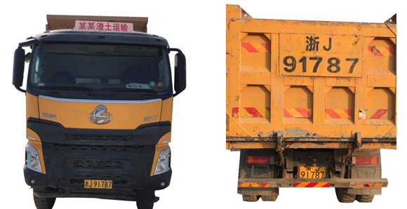
图 2-1 建筑垃圾运输车示意图
表 2-1 临海市建筑垃圾运输公司统计表
序号 | 企业名称 | 工程车数量 | 类型
1 | 临海市洁佳环保工程有限公司 | 23 | 渣土运输车队
2 | 临海市灵江运输有限公司 | 17 | 渣土运输车队
3 | 临海市广宏建筑基础工程有限公司 | 20 | 渣土运输车队
4 | 临海市鸿商道路运输有限公司 | 23 | 渣土运输车队
5 | 临海市广发运输有限公司 | 20 | 渣土运输车队
6 | 台州市鑫国运输有限公司 | 20 | 渣土运输车队
7 | 台州昌运建设有限公司 | 17 | 渣土运输车队
8 | 台州市鑫强运输有限公司 | 20 | 渣土运输车队
9 | 临海市明盛运输有限公司 | 20 | 渣土运输车队
10 | 临海市海悦物流有限公司 | 26 | 渣土运输车队
11 | 台州市鸿商建筑工程有限公司 | 20 | 渣土运输车队
12 | 临海市汇通运输有限公司 | 21 | 渣土运输车队
13 | 临海光洁物流有限公司 | 20 | 渣土运输车队
14 | 台州市康强运输有限公司 | 24 | 渣土运输车队
15 | 台州众联运输有限公司 | 22 | 渣土运输车队
16 | 临海市宏展运输有限公司 | 12 | 渣土运输车队
17 | 临海市志诚保洁有限公司 | 7 | 装修垃圾运输车队
18 | 台州鼎大保洁服务有限公司 | 7 | 装修垃圾运输车队
19 | 临海市乐帮家政搬运服务有限公司 | 7 | 装修垃圾运输车队
20 | 台州市三吉环卫保洁有限公司 | 8 | 装修垃圾运输车队
21 | 临海市小慧家政服务有限公司 | 6 | 装修垃圾运输车队
22 | 临海市大浦建筑垃圾运输有限公司 | 17 | 装修垃圾运输车队
23 | 临海市添益家政服务有限公司 | 6 | 装修垃圾运输车队
24 | 台州市伟龙保洁服务有限公司 | 11 | 装修垃圾运输车队
25 | 台州市易捷运输有限公司 | 8 | 装修垃圾运输车队
26 | 台州市大匀保洁服务有限公司 | 7 | 装修垃圾运输车队
27 | 临海市华玲运输有限公司 | 6 | 装修垃圾运输车队
28 | 临海市大云运输有限公司 | 6 | 装修垃圾运输车队

    - 建筑垃圾处置情况

工程渣土处置情况
临海市2020年至2022年期间共处置备案工程渣土562.62万吨，其中2020年230.5万吨，2021年205.1万吨，2022年127.02万吨，2023年192.3万吨。工程渣土产出基本以表层土、青丝泥为主，工程渣土产出主要为本市房地产项目，一般产生周期为3-5个月。
当前临海市工程渣土主要有三种正式消纳渠道。一是运至专门的渣土消纳场进行堆放储存。2023年以前，临海市工程渣土主要运至头门港城投渣土消纳场进行堆放贮存，截至2023年填埋建筑渣土126万方，目前该渣土消纳场容量饱和，已于2023年底封场；二是经过建筑垃圾综合利用申请备案，直接利用于其他项目，利用方式包括低洼地回填、小区绿化、土地复耕等。现台州湾新材料产业园场地平整项目因项目实际需要，具备工程渣土消纳能力，是临海市目前重要的渣土综合调运场地之一；三是以渣土为原料通过加工进行资源化利用。现有资源化利用临海市恒泰新型墙体材料有限公司、临海市里洋建材厂、临海市岙坑建材厂、临海市邵家渡前湾轮窑厂、临海市福冠建材有限公司、临海市宇源页岩建材厂、临海市红发建筑材料厂。
表 2-2 头门港城投渣土消纳场信息表
序号 | 企业名称 | 承接项目
1 | 临海市城投建筑垃圾消纳有限公司（头门港城投渣土消纳场） | 渣土
表 2-3临海市2022年渣土消纳综合利用调剂信息表
序号 | 出土单位 | 进土单位 | 用途 | 建筑垃圾种类 | 方量/立方米
1 | 伟星云庐花园 | 临海市括苍镇长潭村 | 耕种层复土 | 基层耕作土 | 20000
 | 灵湖名著园
2 | 灵湖名著园 | 临海市括苍镇箬溪村 | 耕作土回填 | 渣土 | 15000
3 | 城投大厦 | 临海市括苍镇下井潭村 | 低洼地改造 | 渣土 | 10000
4 | 灵湖名著园 | 临海市邵家渡街道下洋底村 | 低洼地改造 | 隔离层表土 | 15000
5 | 灵湖名著 | 临海市汛桥镇杨梅村 | 其他 | 种植土 | 2000
6 | 总部商务区城投大厦 | 临海市括苍镇小岭村 | 复耕 | 耕作土 | 5000
7 | 德信观澜府项目部 | 临海市洞港青年农场 | 养殖塘修理 | 泥土 | 1000
8 | 伟星星都府 | 大田大岙岩仓复绿工程 | 绿化用土 | 种植土 | 8000
9 | 伟星星都府 | 杜桥镇福岙村土地复垦项目 | 低洼地改造 | 渣土 | 19519
10 | 伟星星都府 | 头门港金沙湾区块疏港大道北侧生态绿廊工程Ⅰ标段 | 绿化用土 | 种植土 | 45000
11 | 伟星星都府 | 头门港金沙湾区块疏港大道北侧生态绿廊工程Ⅱ标段 | 绿化用土 | 种植土 | 50000
12 | 伟星星都府 | 涌泉镇管岙村 | 低洼地改造 | 渣土 | 21600
13 | 耀达·喜汇苑 | 白水洋镇祥里村旱改水项目 | 回填 | 渣土 | 5000
14 | 椒江治理工程（临海段） | 桃渚镇上蒋村台州市君梦建筑工程有限公司 | 回填 | 渣土 | 12321
15 | 伟星星都府 | 临海市汛桥镇汛桥村建设用地复垦项目 | 回填、低洼地改造 | 复耕土、填筑土 | 23000
16 | 伟星盛东府 | 临海市汛桥镇利民村建设用地复垦项目 | 回填、低洼地改造 | 复耕土、填筑土 | 18000
17 | 中玺置业香江钰府 | 临海市涌泉镇东岙村 | 绿化 | 绿化用土 | 6000
18 | 临海市第二人民医院 | 杜桥镇溪头村土地整治项目 | 填土 | 还耕用土 | 30000
19 | 伟星盛东府 | 中煤浙江生态环境发展有限公司 | 绿化 | 泥土 | 7000
20 | 杜桥镇蟾洋村金鼎一品 | 临海市杜桥镇斜岙村 | 绿化 | 土壤 | 5000
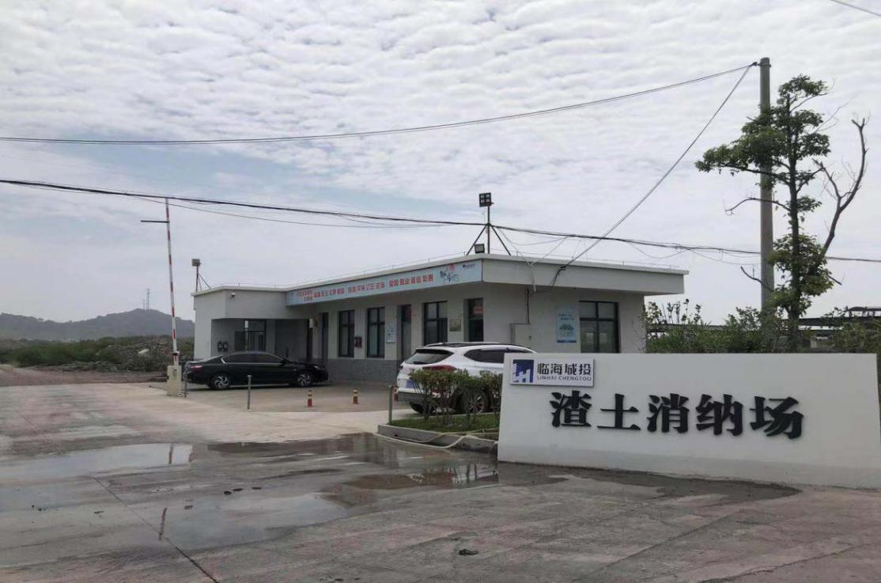
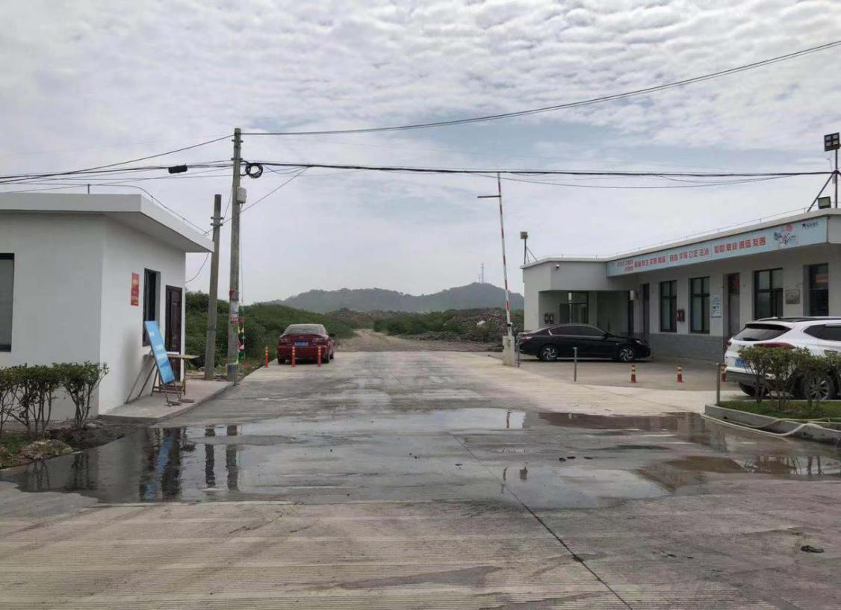
图 2-2临海市城投建筑垃圾消纳有限公司
表 2-4 临海市渣土消纳场所一览表
序号 | 企业名称 | 承接项目
1 | 临海市恒泰新型墙体材料有限公司 | 渣土
2 | 临海市里洋建材厂 | 渣土
3 | 临海市岙坑建材厂 | 渣土
4 | 临海市邵家渡前湾轮窑厂 | 渣土
5 | 临海市福冠建材有限公司 | 渣土
6 | 临海市宇源页岩建材厂 | 渣土
7 | 临海市红发建筑材料厂 | 渣土

工程泥浆处置情况
我市工程泥浆主要采用两种方式消纳：第一种采用罐装车运至固化企业；第二种是将固化设备运至施工工地现场固化。
目前全市共有2家标准泥浆固化企业，分别是浙江远新环保科技有限公司、台州市启程建筑工程有限公司。

表 2-5 临海市泥浆固化企业一览表
序号 | 企业名称 | 备注
1 | 浙江远新环保科技有限公司 | —
2 | 台州市启程建筑工程有限公司 | 进场固化
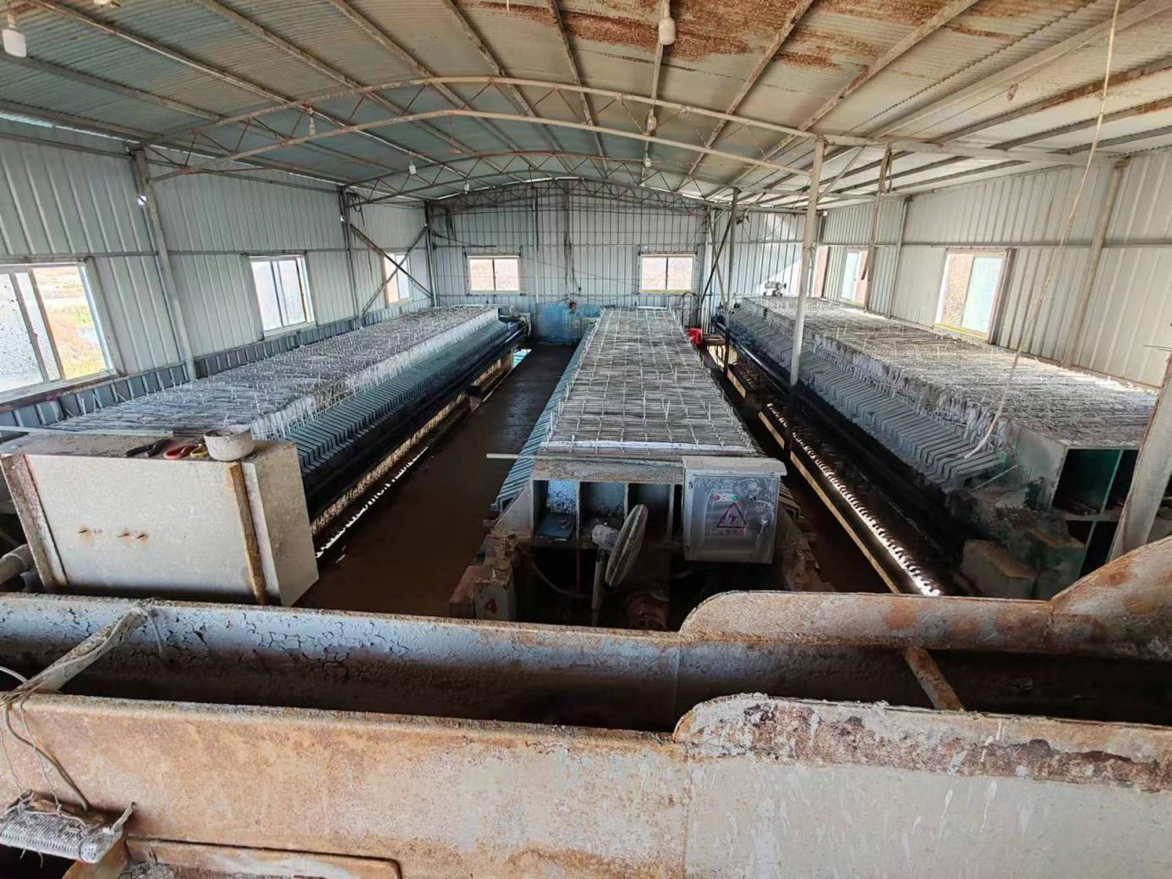
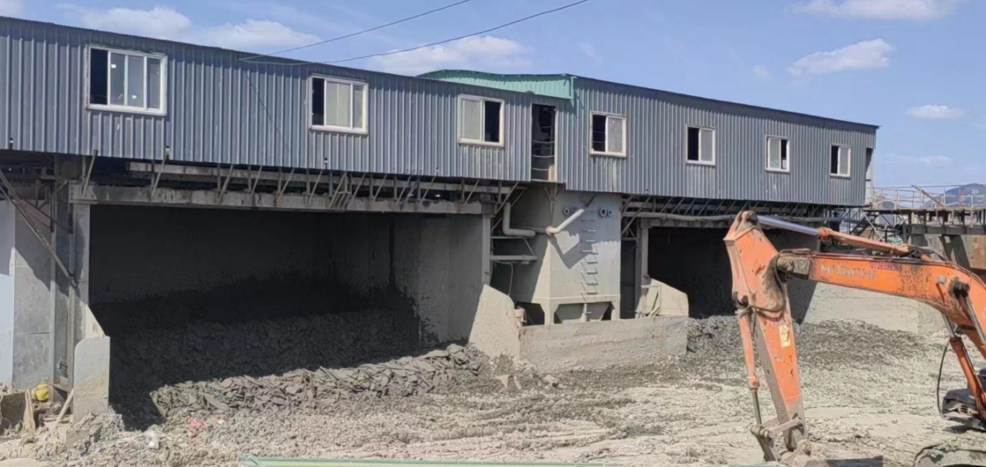
图 2-3浙江远新环保科技有限公司
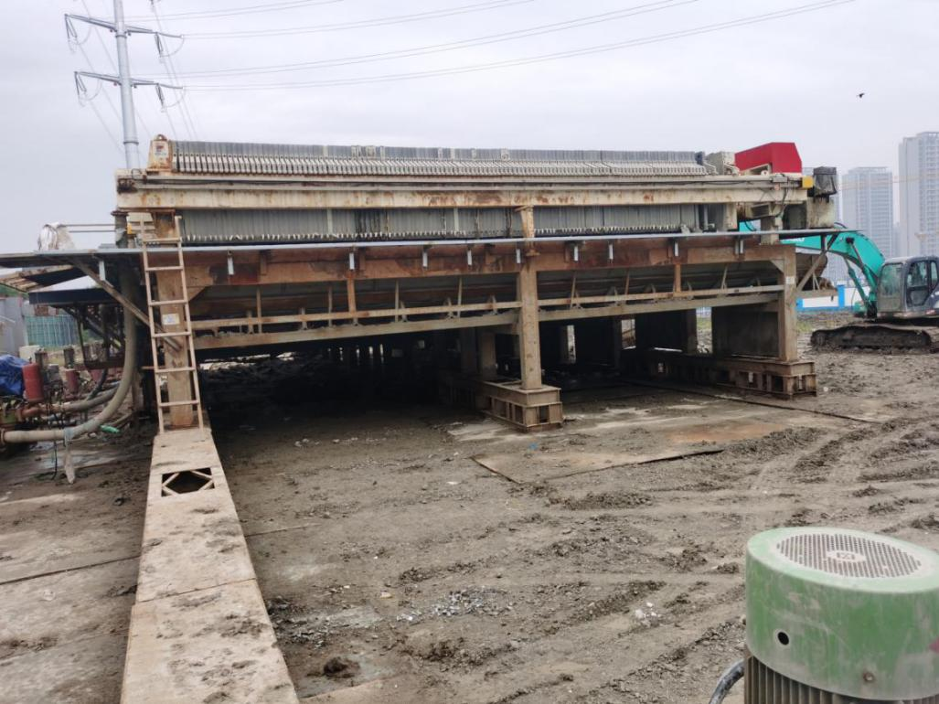
图 2-5启程公司施工现场固化

装修垃圾处置情况
目前，临海市共有2处装修垃圾处置中心，一是梅岙建筑垃圾分拣中心，二是古楼装修大件垃圾分拣中心。其中，梅岙建筑垃圾分拣中心目前因土地问题暂时封场。
目前临海市装修垃圾主要通过古楼装修大件垃圾分拣中心进行分拣处置，经分拣后大致上可形成土、可焚烧物、碎砖石等。其中，大部分砖、石、混凝土等废料经破碎后，用作建材，如砌筑砂浆、抹灰砂浆、打混凝土垫层等，部分用于制作环保砖、铺道砖、花格砖等建材制品；废钢筋、废铁丝、废电线和废钢配件等各类金属以及建筑模板等，经现场分类收集后回收利用；可焚烧物则送至指定地点进行焚烧。
表 2-6 临海市装修垃圾处置设施表
序号 | 企业名称 | 日处理量（吨） | 承接项目
1 | 临海市古楼装修大件垃圾分拣中心 | 600 | 装修垃圾

建筑垃圾处置能力建设情况
    - 公共设施处置设施情况
临海市现状共有3处建筑垃圾末端处置场所，分别是梅岙建筑垃圾分拣中心、头门港城投渣土消纳场和古楼装修大件垃圾分拣中心，由国有平台市社发集团建筑垃圾消纳有限公司负责实施。
其中，梅岙建筑垃圾分拣中心位于大洋街道，主要收纳城区装修垃圾，目前因土地问题暂时封场；头门港城投渣土消纳场于台州湾经济技术开发区，主要处置城区工程渣土，设计容量150万吨；古楼装修大件垃圾分拣中心位于古城街道，处理规模600吨/日。
目前，已建的建筑垃圾处置设施在处理规模上难以满足近远期建筑垃圾消纳的需求，亟需提升或新建；此外，部分建筑垃圾末端处置场所在用地上已经纳入国土空间规划，但后续落实仍需要进一步协调推进。
表 2-7建筑垃圾末端处置设施一览表
序号 | 处理场名称 | 收纳垃圾类型 | 容量/规模
1 | 梅岙建筑垃圾分拣中心 | 装修垃圾 | /
2 | 头门港城投渣土消纳场 | 工程渣土 | 150万吨
3 | 古楼装修大件垃圾分拣中心 | 大件垃圾 | 600吨/日
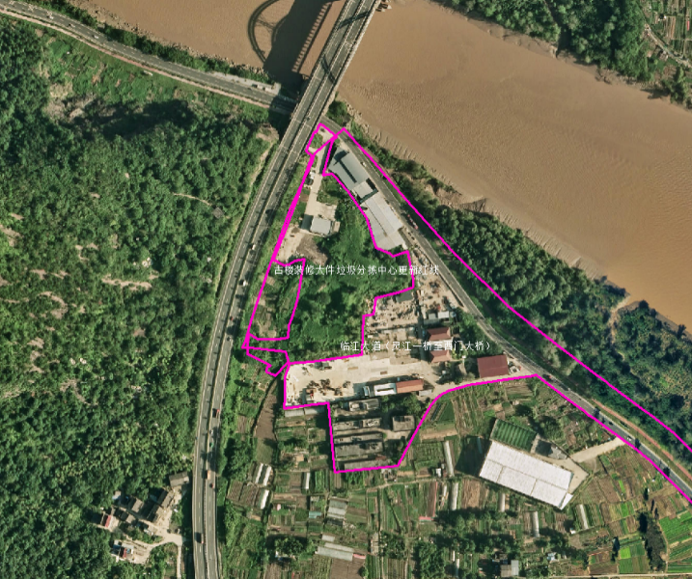
图 2-6古楼装修大件垃圾分拣中心用地
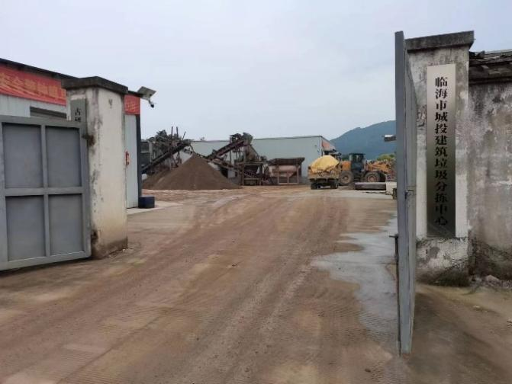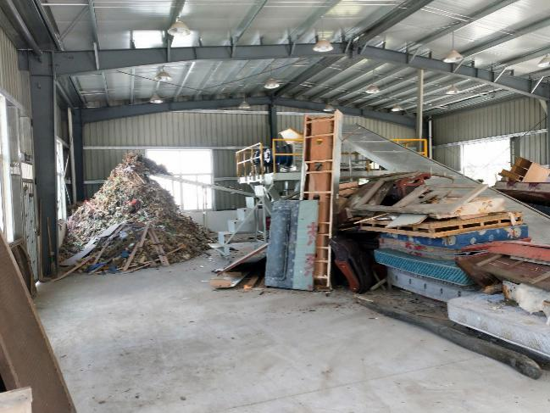
图 2-7古楼装修大件垃圾分拣中心实景图
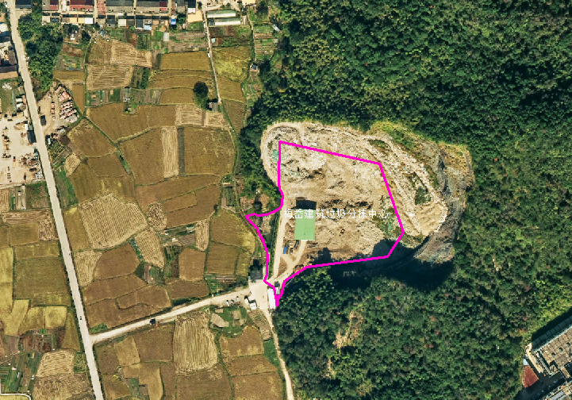
图 2-8梅岙建筑垃圾分拣中心用地
    - 企业性质处置设施情况

工程渣土资源化利用企业
临海市现有工程渣土资源化利用企业7家，主要产品为页岩砖，年利用渣土约104万方。
表 2-8 临海市工程渣土资源化利用企业汇总
序号 | 企业名称 | 处理方式 | 占地面积  （平方米） | 年设计处理能力（吨）
1 | 临海市恒泰新型墙体材料有限公司 | 生产成品砖 | 30000 | 200000
2 | 临海市里洋建材厂 | 生产成品砖 | 26666 | 120000
3 | 临海市岙坑建材厂 | 生产成品砖 | 33333 | 192000
4 | 临海市邵家渡前湾轮窑厂 | 生产成品砖 | 33333 | 100000
5 | 临海市冠福建材有限公司 | 生产成品砖 | 36666 | 176000
6 | 临海市宇源页岩建材厂 | 生产成品砖 | 40000 | 192000
7 | 临海市红发建筑材料/ | 生产成品砖 | 33333 | 60000

工程泥浆固化企业
临海市现有工程泥浆固化企业2家，日处理量约3000立方米。
表 2-9 临海市泥浆固化企业一览表
序号 | 企业名称 | 日处理量（立方米） | 面积（亩） | 备注
1 | 浙江远新环保科技有限公司 | 2000 | 21 | —
2 | 台州市启程建筑工程有限公司 | 1000 | — | 进场固化

建筑垃圾机制体制情况
    - 工程渣土管理体系
2023年2月，为进一步依法规范建筑渣土处置领域各环节行为，营造风清气正的行业专项治理环境，临海市根据《中共浙江省纪委办公厅印发<关于开展全省工程渣土处置领域行业性腐败问题专项整治工作的实施方案>的通知》《浙江省工程渣土处置领域专项治理工作方案》（浙建城管发〔2023〕8号）、《台州市建筑渣土专项治理工作实施方案》（台综执〔2023〕5号）、《台州市建筑垃圾处理方案示范文本》要求，制定了《临海市建筑渣土处置领域专项治理工作实施方案》（临政办函〔2023〕2号），在全市开展为期5个月的建筑渣土处置领域专项治理工作，持续推进建筑渣土处置领域专项治理工作，按照省、台州市部署安排，压茬推进动员部署、集中治理、总结善制等环节，聚焦建筑渣土生产、运输、消纳全过程各领域的突出问题，狠抓源头管控、群防群治、整体智治、执法打击和末端处置，有效提升临海渣土治理水平。与此同时，我市按照台州市《关于建立台州市工程渣土处置领域常态化监管机制的意见》等工作要求，扎实推进工程渣土常态长效治理，从专项治理延续至常态化治理。
2023年10月，我市按照《浙江省住房和城乡建设厅等8部门关于加快建立健全工程渣土处置领域常态化监管机制的意见》、《关于建立台州市工程渣土处置领域常态化监管机制的意见》等工作要求，出台了《临海市人民政府办公室关于印发<关于建立临海市工程渣土处置领域常态化监管机制的意见>的通知》，扎实推进工程渣土常态长效治理，从专项治理延续至常态化治理。
一是落实主体责任。市委市政府主要领导高度重视整治工作，多次听取专题汇报，要求把建筑渣土处置领域专项治理工作纳入对镇街考核；市政府分管领导担任专班组长，召集会议部署专项治理工作，主持调度会、推进会等10余次，明确治理重点、细化工作举措、推进治理工作。在市委、市政府示范带领下，各镇街、市级相关部门积极跟进，主动作为，推动建筑渣土处置领域专项治理与中心工作同安排、同部署、同检查。二是扛牢监督责任。强化纪委监委统筹，市纪委市监委牵头抓总，对照省纪委办公厅《关于开展全省工程渣土处置领域行业性腐败问题专项整治工作的实施方案》及市委市政府关于专项治理工作的安排部署，细化工作措施，抓好责任分解，将任务、措施、要求等细化到操作层面；各派驻纪检监察组对照任务分工，明确工作职责，盯住巡察问题整改和专项审计等环节督办督导，梳理渣土处置领域问题线索，定期研判形势，推动专项治理走深走实。三是压实监管责任。加强联合监督，市综合执法局会同公安、自规、建设、交通运输、水利、农业农村、港航、生态环境等部门，对自查和监督检查发现的问题进行分类处置，业务性问题指导职能部门整改，违法问题线索及时移送、快查快处。开展全域排查，深入全市19个镇街和台州湾经济技术开发区，认真查找在未经核准处置、无证运输、跨区偷倒、乱倒乱堆方面存在的问题，及时纠正职能部门不审批不管理、轻处罚不监督等问题。
    - 建筑垃圾分类处置
目前，临海市已经基本建立工程渣土、废弃泥浆、装修垃圾、拆除垃圾、工程垃圾等建筑垃圾分类处置机制。其中，渣土通过消纳场消纳、综合利用调运、资源化利用企业再利用等方式处置；泥浆由两家泥浆固化中心处置；装修垃圾、拆迁垃圾、工程垃圾由古楼装修大件垃圾分拣中心分拣再利用。
在源头管控上，临海市工程施工单位应当依法编制建筑垃圾处理方案，城区每个小区设立装修垃圾临时堆放点，物业企业必须与核准的装修垃圾运输公司签订清运协议，及时清运小区中转点的装修垃圾。
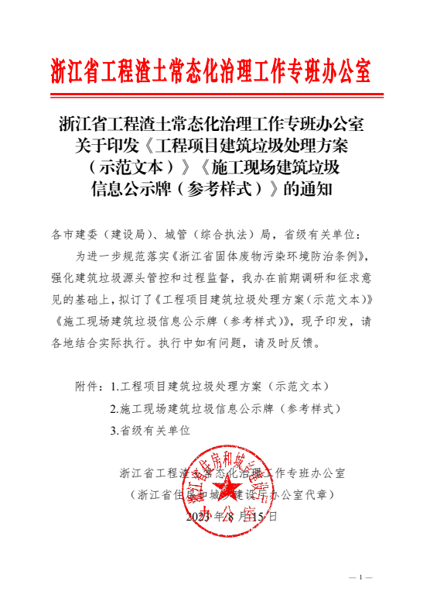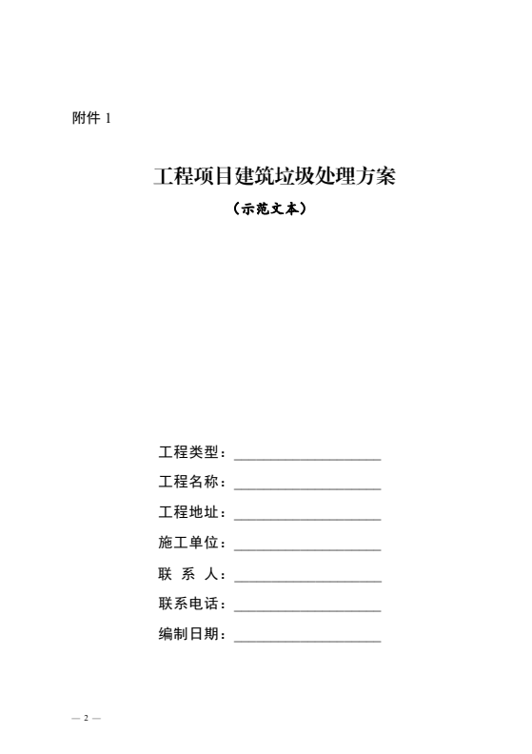
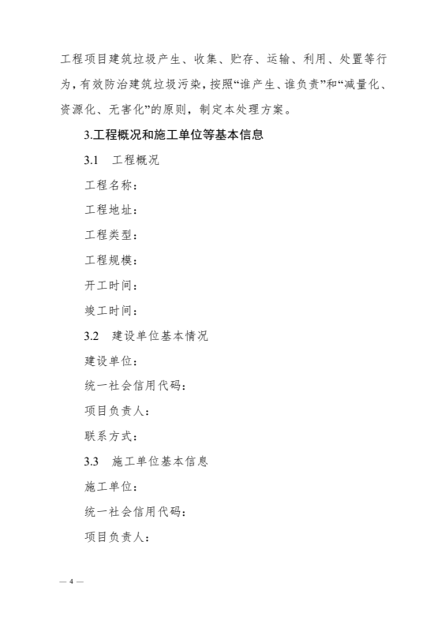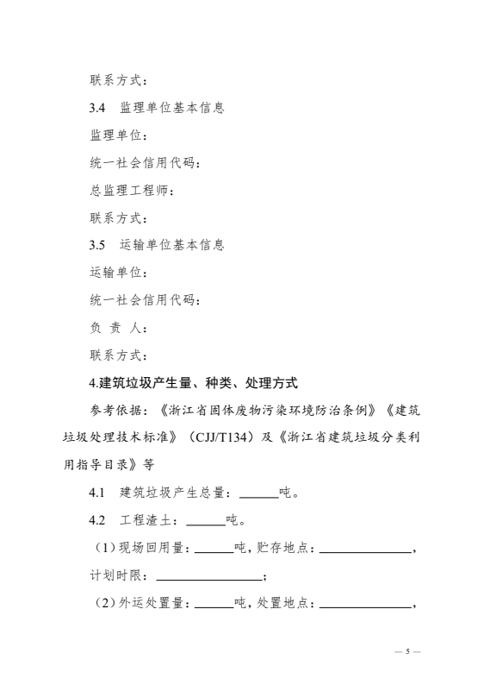
图 2-9 浙江省工程项目建筑垃圾处理方案示范文本（节选）
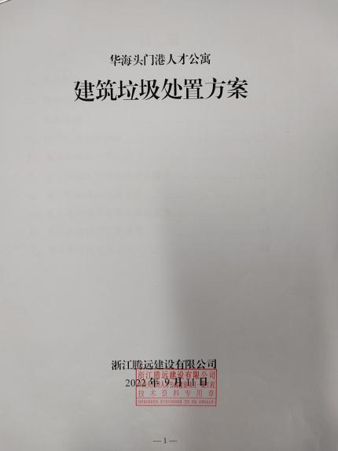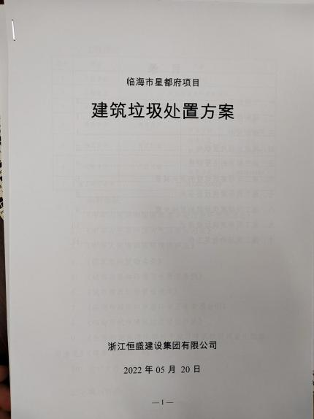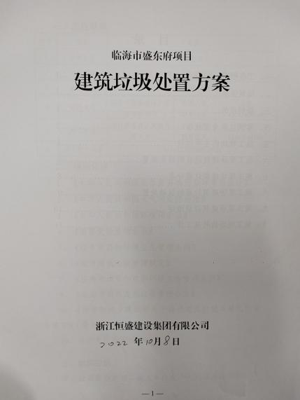
图 2-10 临海市工程施工单位建筑垃圾处理方案（部分）
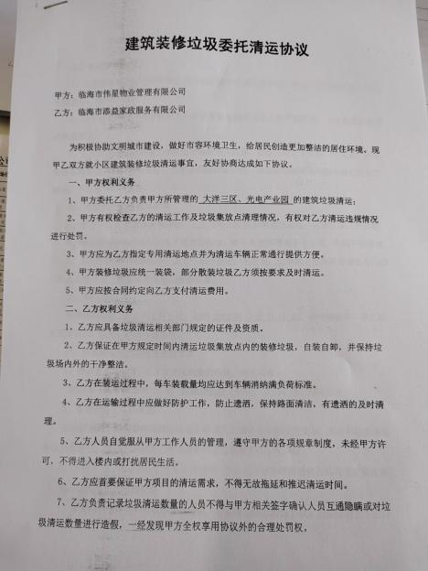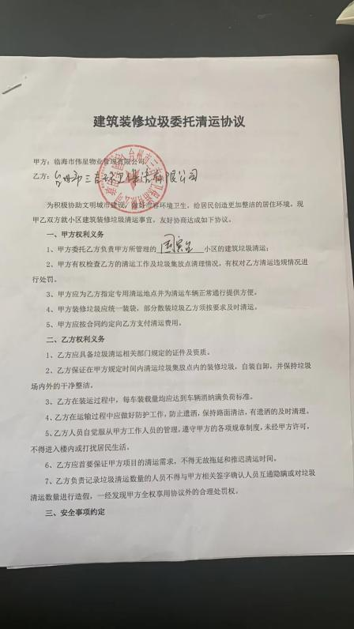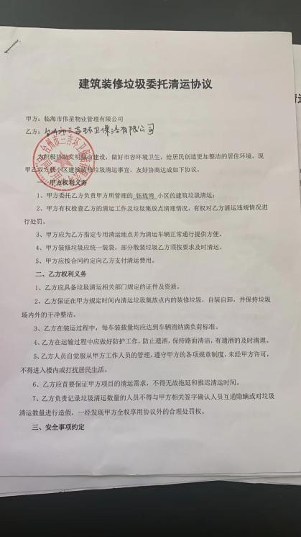
图 2-11 临海市物业小区建筑垃圾清运合同（部分）
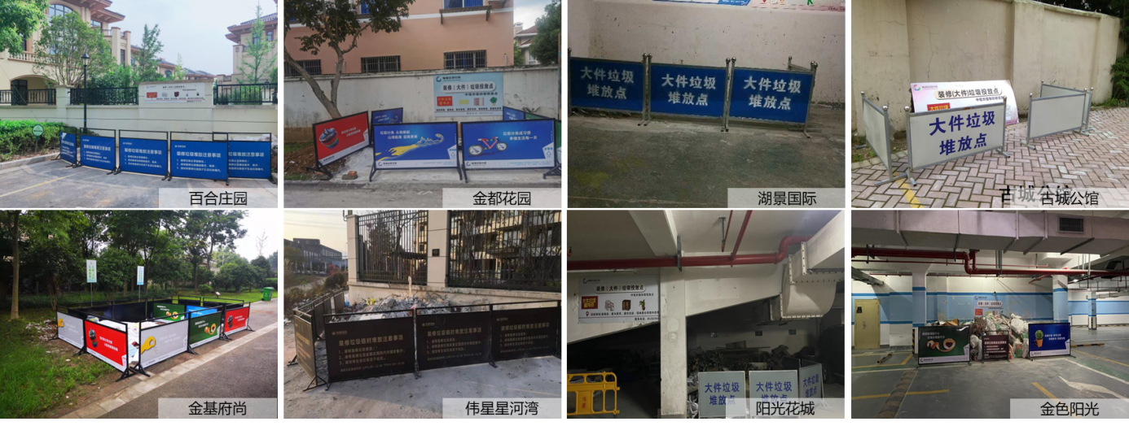
图 2-12 临海市小区装修垃圾规范收集点（部分）

建筑垃圾智能监管情况
    - 智能监管平台
临海市已运用多个建筑垃圾智能监管平台，日常用于监控管理渣土消纳场、建设工地、运输企业停车场、泥浆固化中心以及运输车辆等。根据上级要求，临海市深入分析监控设备安装工作中的短板和难点，落实建筑工地施工单位、运输企业、建筑垃圾消纳公司等单位的监控设备安装工作，监控设备在渣土外运工地、消纳企业、运输企业停车场的安装率均达到100%，基础信息录入率达到100%，渣土车GPS设备安装率达到100%。此外，临海市建筑垃圾视频监控也已接入建筑垃圾监管系统。
表 2-10 临海市建筑垃圾智能监管设备安装情况统计表
项目 | 录入数量 | 监控接入数量 | 车牌识别系统/智能主机接入数 | 安装率（%）
渣土外运工地 | 16 | 16 | 16 | 100
消纳单位 | 4 | 4 | 4 | 100
运输企业停车场 | 13 | 13 | / | 100
渣土车 | 332 | / | / | 100
    - 浙江省电子转移联单
2023年7月，为进一步规范台州市建筑垃圾处理活动，加强建筑垃圾转移全过程的实时监控，有效防范环境污染，根据省工程渣土常态化治理工作专班《浙江省住房和城乡建设厅等8部门关于浙江省建筑垃圾电子转移联单运行管理工作的实施意见》(浙建[2023]2号)要求，制订了《台州市建筑垃圾电子转移联单运行管理工作的实施意见》，旨在对台州市建筑垃圾产生、收集、贮存、运输、利用、处置单位运行电子转移联单实施监督管理。
浙江省建筑垃圾电子转移联单是建筑垃圾转移活动的电子信息载体。具体运行管理方式如下：（1）建筑垃圾电子转移联单实行全省统一编号，编号由20位阿拉伯数字组成。第一至八位数字为日期代码；第九至十四位数字为移出地县（市、区）级行政区划代码为准，其余六位数字以移出地县（市、区）级行政区域为单位进行流水编号。（2）移出人应当依据《浙江省建筑垃圾分类利用指导目录》，对建筑垃圾按照工程渣土、工程泥浆、工程垃圾、拆除垃圾、装修垃圾进行分类转移，并应坚持以末端处理为导向，对建筑垃圾进一步细化分类收集后实施转移。移出人每转移一车（船或者其他交通运输工具）次同类建筑垃圾，应当填写、运行一份建筑垃圾电子转移联单。多个移出人使用同一车（船或者其他交通运输工具）转移建筑垃圾的每个移出人应当分别填写、运行建筑垃圾电子转移联单。（3）采用联运方式转移建筑垃圾的，前一承运人和后一承运人应当明确运输交接的时间和地点。后一承运人应当通过省建筑垃圾系统核实建筑垃圾电子转移联单确定的移出人信息、前一承运人信息及建筑垃圾相关信息。（4）接收人应当对运抵的建筑垃圾进行核实验收，并在接收之时通过省建筑垃圾系统确认接收。运行完成的建筑垃圾电子转移联单可作为建筑垃圾清运处置费用结算依据。运抵的建筑垃圾的种类、数量等信息与建筑垃圾电子转移联单填写内容不符的，接收人应当及时告知移出人，视情况决定是否接收，同时向接收地环境卫生主管部门或者综合行政执法部门报告。发生不接收情况时，接收人须将建筑垃圾电子转移联单退回，由移出人重新发起新的建筑垃圾电子转移联单。接收人将接收的建筑垃圾从接收场所再次转出的，应当按照移出人要求填写、运行建筑垃圾电子转移联单。（5）通过管道等非交通运输工具转移建筑垃圾的，移出人、接收人应当自转移之日起，每10个工作日在建筑垃圾电子转移联单填写期间转移的建筑垃圾种类、数量等信息。（6）跨省转出建筑垃圾的，移出人应当按照建筑垃圾跨省转移批准或者同意备案的内容，通过省建筑垃圾系统填写、运行建筑垃圾电子转移联单，并在接收人确认运抵信息后5个工作日内，通过省建筑垃圾系统上传接收凭证。移出人可以按照建筑垃圾跨省转移批准或者同意备案内容在有效期内多次转移建筑垃圾。跨省转入建筑垃圾的，接收人应当核实转入建筑垃圾的省转移批准或者同意备案手续，通过省建筑垃圾系统填写、运行建筑垃圾电子转移联单，并在建筑垃圾运抵后5个工作日内通过省建筑垃圾系统填写接收信息并上传接收凭证。（7）因特殊原因无法通过省建筑垃圾系统填写、运行建筑垃圾电子转移联单的，可以先使用纸质转移联单，并于转移活动完成后10个工作日内在省建筑垃圾系统补录建筑垃圾电子转移联单相关信息。
目前临海市已遵照台州市建筑垃圾电子转移联单运行管理工作方式，基本实现对建筑垃圾产生、收集、贮存、利用、处置等全过程的数字化闭环监管，实现了垃圾溯源管理。
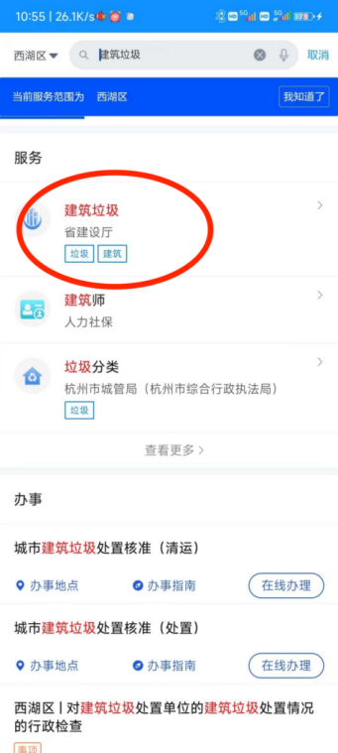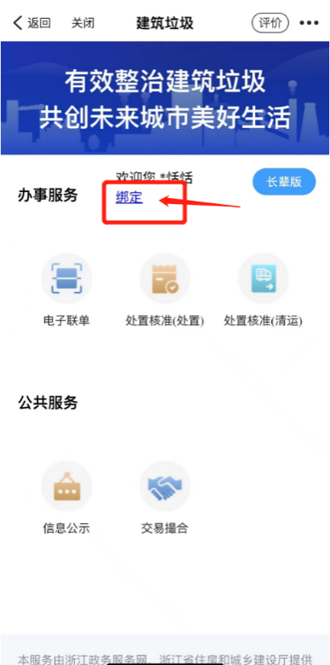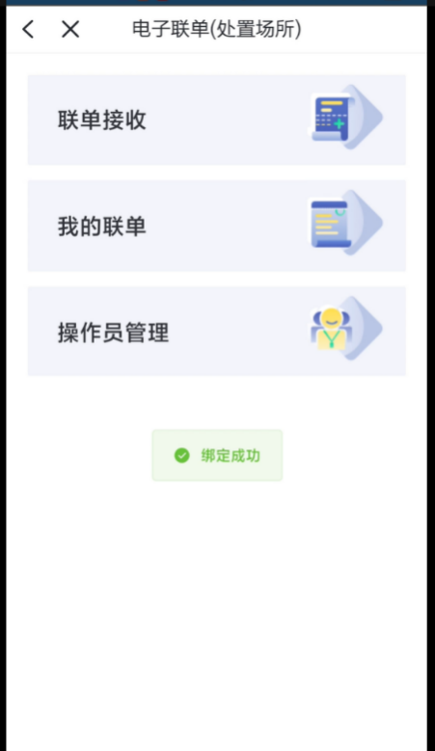
图 2-13 电子联单浙里办应用示意图
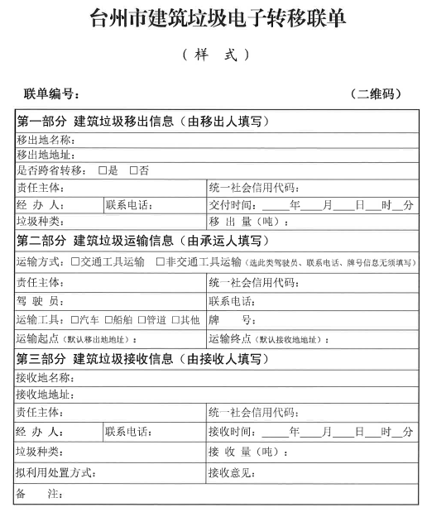
图 2-14 电子联单样式

工作督查监管情况
    - 执法办案情况
2023年以来，临海市综合执法局通过集中整治、联合执法，形成专项打击和常态化巡查管理相结合的监管模式，先后联合生态环境、公安、建设、交通运输等部门开展执法行动76次，突击检查国省道过往渣土车1400余辆次，飞检、巡检全市16个在建工地，对尘土飞扬、污水横流等现象予以制止和处理。
2023年截至10月底，共办理建筑垃圾相关案件145件，罚款363.81万元。依据《浙江省固体废物污染防治条例》作出台州市首罚，促进省固废条例落地见效。同时强化“行刑衔接”，要求办案单位“一案三查”，对需要移送的案件及时移送，截止目前，已将3起建筑垃圾类案件移交公安机关，行政拘留5人。
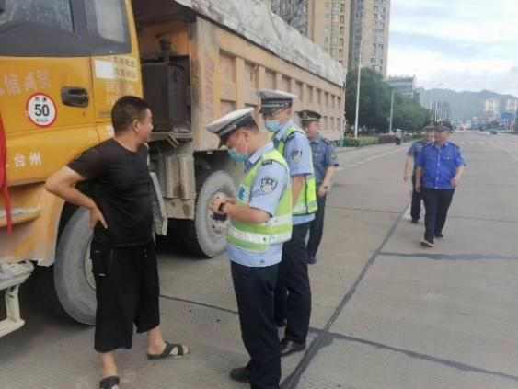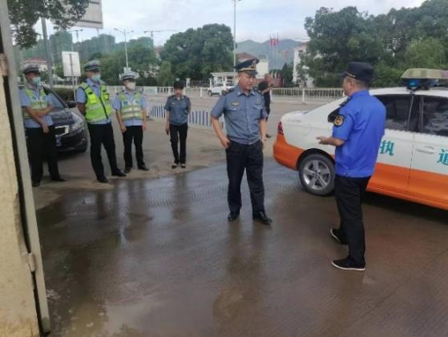
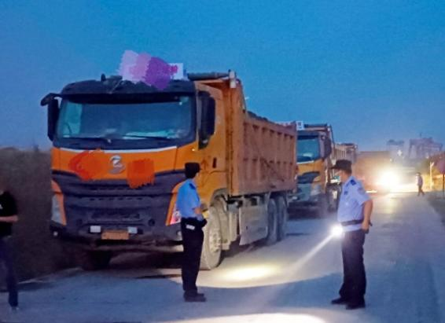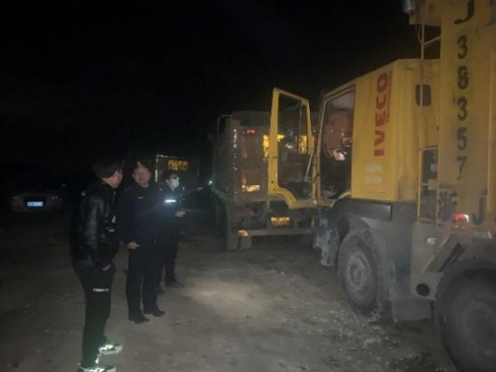
图 2-15现场执法照片（部分）

表 2-11 2023年建筑垃圾案件统计（部分）
序号 | 处罚事项 | 处罚决定书文号 | 处罚金额
1 | 对随意倾倒、抛撒或者堆放建筑垃圾的行政处罚 | 临大洋办罚决字〔2023〕第000019号 | 800
2 | 对随意倾倒、抛撒或者堆放建筑垃圾的行政处罚 | 临大洋办罚决字〔2023〕第000021号 | 600
3 | 对随意倾倒、抛撒或者堆放建筑垃圾的行政处罚 | 临大洋办罚决字〔2023〕第000022号 | 1000
4 | 对随意倾倒、抛撒或者堆放建筑垃圾的行政处罚 | 临大洋办罚决字〔2023〕第000024号 | 600
5 | 对随意倾倒、抛撒或者堆放建筑垃圾的行政处罚 | 临大洋办罚决字〔2023〕第000028号 | 700
6 | 对将建筑垃圾交由未取得核准的单位或者个人处置的行政处罚 | 临大洋办罚决字〔2023〕第000034号 | 83000
7 | 对随意倾倒、抛撒或者堆放建筑垃圾的行政处罚 | 临大洋办罚决字〔2023〕第000036号 | 4400
8 | 对随意倾倒、抛撒或者堆放建筑垃圾的行政处罚 | 临大洋办罚决字〔2023〕第000037号 | 600
9 | 对施工单位将建筑垃圾交给个人或者未经核准从事建筑垃圾运输的单位处置的行政处罚 | 临古街办罚决字〔2022〕第100042号 | 27000
10 | 对随意倾倒、抛撒或者堆放建筑垃圾的行政处罚 | 临古街办罚决字〔2022〕第100046号 | 200
11 | 对未经核准擅自处置建筑垃圾或者处置超出核准范围的建筑垃圾的行政处罚 | 临古街办罚决字〔2022〕第100047号 | 8000
12 | 对随意倾倒、抛撒或者堆放建筑垃圾的行政处罚 | 临古街办罚决字〔2022〕第100050号 | 200
13 | 对随意倾倒、抛撒或者堆放建筑垃圾的行政处罚 | 临古街办罚决字〔2023〕第000030号 | 500
14 | 对随意倾倒、抛撒或者堆放建筑垃圾的行政处罚 | 临古街办罚决字〔2023〕第000033号 | 500
15 | 对随意倾倒、抛撒或者堆放建筑垃圾的行政处罚 | 临古街办罚决字〔2023〕第000035号 | 1000
16 | 对随意倾倒、抛撒或者堆放建筑垃圾的行政处罚 | 临古街办罚决字〔2023〕第000037号 | 144024.37
17 | 对随意倾倒、抛撒或者堆放建筑垃圾的行政处罚 | 临古街办罚决字〔2023〕第000038号 | 164972
18 | 对随意倾倒、抛撒或者堆放建筑垃圾的行政处罚 | 临古街办罚决字〔2023〕第000039号 | 600
19 | 对随意倾倒、抛撒或者堆放建筑垃圾的行政处罚 | 临古街办罚决字〔2023〕第000067号 | 600
20 | 对随意倾倒、抛撒或者堆放建筑垃圾的行政处罚 | 临古街办罚决字〔2023〕第000070号 | 1180
表 2-12台州市跨区倾倒建筑垃圾案件汇总表（部分）
序号 | 行政处罚决定书号 | 建筑垃圾产地
1 | 台临综执罚决字〔2022〕第14-0066号 | 黄岩区联岛路工地
2 | 台临综执罚决字〔2022〕第12-0059号 | 黄岩区联岛路工地
3 | 台临综执罚决字〔2022〕第09-0032号 | 洪家街道会展中心
4 | 台临综执罚决字〔2022〕第09-0026号 | 椒江区洪家街道中铁四局国际博览中心项目
5 | 台临综执罚决字〔2022〕第02-0159号 | 椒江区葭沚街道东山头村立改套建设项目
6 | 台临综执罚决字〔2022〕第02-0160号 | 黄岩公安大楼对面房地产工地
7 | 台临综执罚决字〔2022〕第02-0161号 | 黄岩公安大楼对面房地产工地
8 | 台临综执罚决字〔2022〕第01-0019号 | 椒江区葭沚街道东山头村立改套建设项目
9 | 台临综执罚决字〔2022〕第12-0052号 | 黄岩区蓝城澄园项目工地
10 | 台临综执罚决字〔2022〕第12-0050号 | 黄岩区蓝城澄园项目工地
11 | 台临综执罚决字〔2022〕第12-0048号 | 椒江区洪家街道西王小区
12 | 台临综执罚决字〔2022〕第09-0024号 | 台州市椒江区龙港城
13 | 台临综执罚决字〔2022〕第07-0063号 | 黄岩区锦晖小区工地
14 | 台临综执罚决字〔2022〕第07-0069号 | 黄岩区锦晖小区工地
15 | 台临综执罚决字〔2022〕第12-0051号 | 黄岩区蓝城澄园项目工地
16 | 台临综执罚决字〔2022〕第09-0018号 | 椒江区洪家钗洋村安置房工地
17 | 台临综执罚决字〔2022〕第13-0015号 | 椒江区洪家钗洋村安置房工地
18 | 台临综执罚决字〔2022〕第13-0014号 | 椒江中心大道工地
19 | 台临综执罚决字〔2022〕第02-0127号 | 椒江区钗洋村安置房工地
20 | 台临综执罚决字〔2022〕第13-0013号 | 椒江东山湖边工地
21 | 临公（尤）行罚决字〔2023〕01649号 | 黄岩区台州市益泽环保科技有限公司
22 | 临公（尤）行罚决字〔2023〕01647号 | 黄岩区台州市益泽环保科技有限公司
    - 环保督查情况
临海市积极落实中央环保督察、长江经济带生态环境问题大排查大整改、扬尘百日攻坚行动、无废城市创建等相关工作要求，对照台州市建筑垃圾管理共性问题，逐条制定整改方案，出台《关于建立非正规垃圾堆放点常态化监管机制的通知》（临综执便函〔2022〕2号），建立非正规建筑垃圾堆放点长效管理机制。出台《2022年度临海市建筑垃圾管理工作考核办法》（临分类办〔2022〕13号）的通知，要求镇（街）履行建筑垃圾属地监管职能，对非正规建筑垃圾堆放点及新增建筑垃圾违法倾倒点位进行全面排查，落实“一点一方案”整改并及时上报，及时查处辖区内建筑垃圾违法行为。
在道路扬尘治理工作上，临海市综合行政执法局结合临海市“漠视侵害群众利益”扬尘污染问题专项治理工作，开展扬尘治理专项行动，对建设工地、建筑垃圾运输未覆盖、带泥上路等情况进行常态化巡查，及时查处各类违法行为。按照要求完成台州府路、靖江中路、崇和路扬尘治理工作。开展常态化巡查，对店面装修围挡等进行检查，严格落实洒扫工作，完成扬尘治理任务。

信息公开宣传情况
    - 信息公开
临海市目前定期公布建筑垃圾消纳信息。市综合行政执法局每月通过局微信公众号向社会公布渣土消纳场、泥浆固化中心、综合利用调运相关信息，促进渣土、泥浆供需方信息对接，提升综合利用水平。
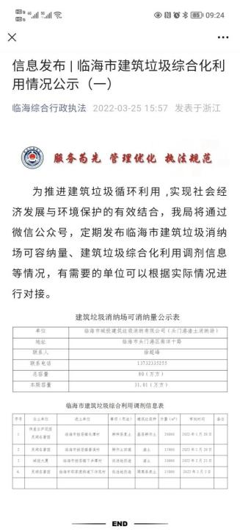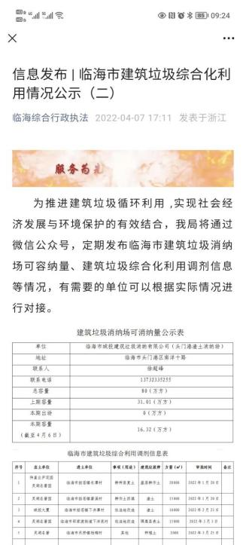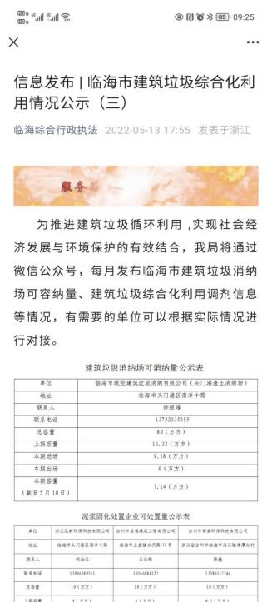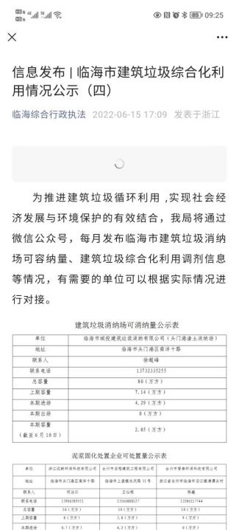
图 2-16 临海综合执法公众号推送情况（部分）
按照台州市《建筑垃圾运输和消纳企业信用等级考核办法》，市综合行政执法局每月对消纳场、泥浆固化处置中心、运输企业进行常态化检查，将日常检查、违法案件查处等相关情况纳入考评。通过公众号公布建筑垃圾运输企业、消纳企业的考评结果，现已对四家月考评分未达到80分的企业负责人进行了约谈，要求企业严格按照相关标准整改到位。
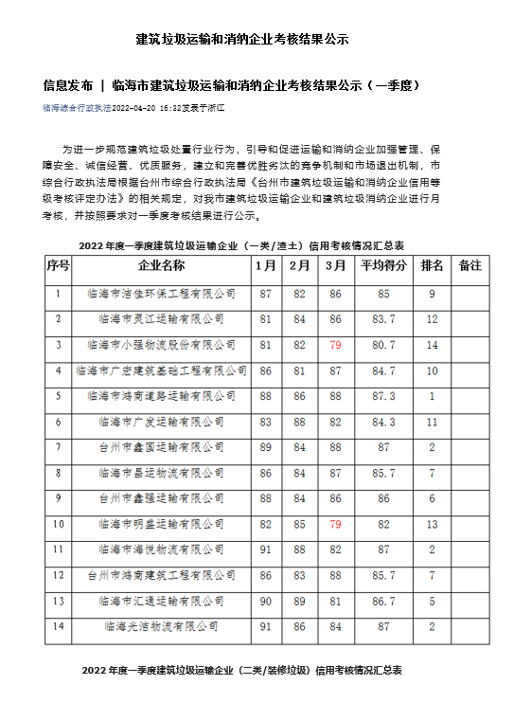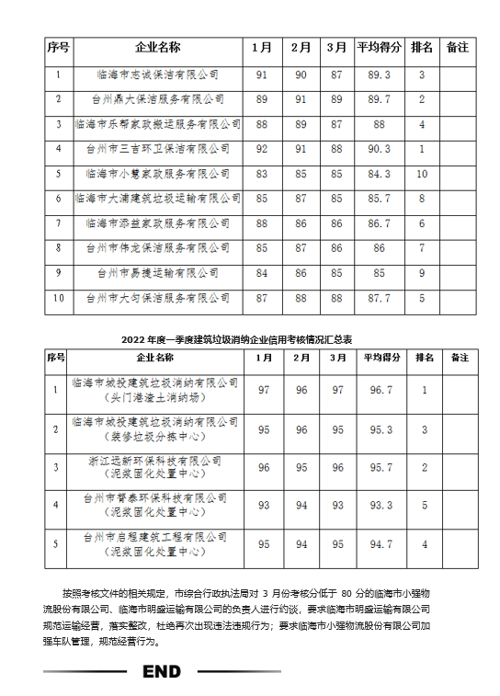
图 2-17 临海建筑垃圾运输和消纳企业考核结果公示（部分）
    - 宣传工作
市综合行政执法局高度重视宣传工作，在人民日报、学习强国、浙江新闻、台州日报等媒体发表建筑垃圾整治、智能监管、宣传引导等各类文章，引导市民正确投放、处置建筑垃圾，对违法运输违法倾倒行为形成威慑。
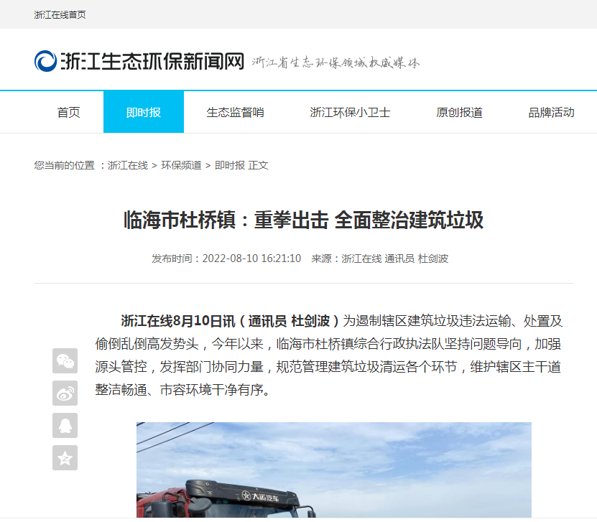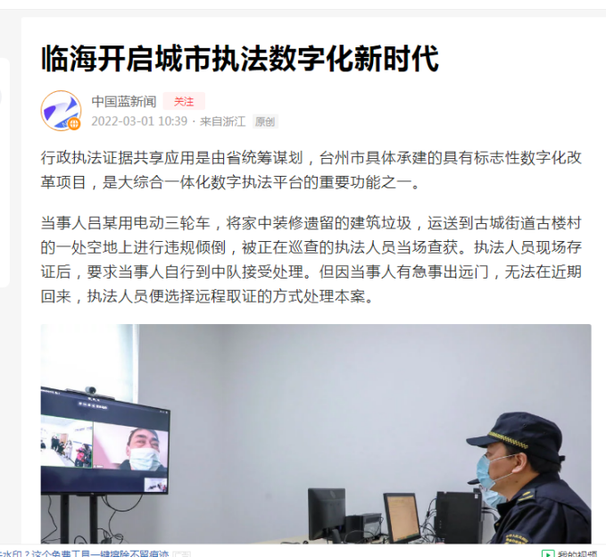
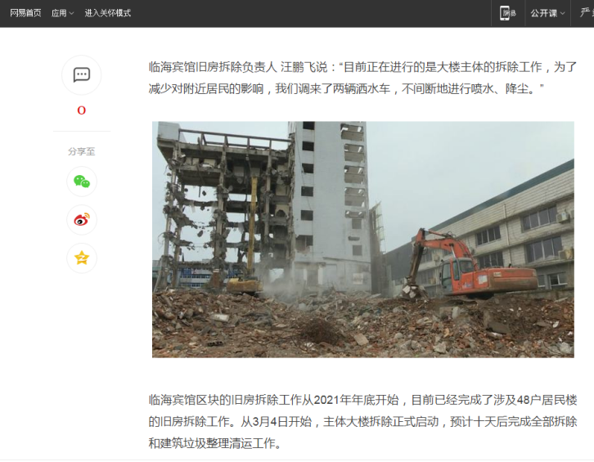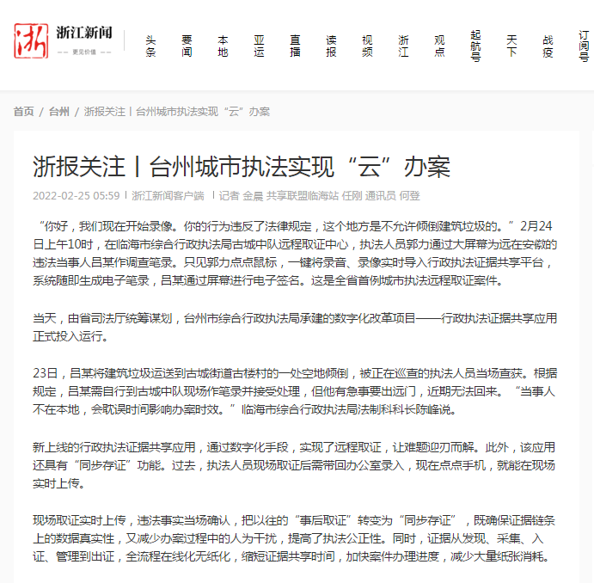
图 2-18 临海建筑垃圾工作信息宣传公示（部分）

存在问题
    - 建筑垃圾跨县市区违规处置现象屡禁不止
市外渣土跨区（县）非法倾倒现象严重，难以监管到位。椒江、黄岩等地区大多于后半夜将大量建筑渣土倾倒至我市，仅2023年查处椒江、黄岩等跨区（县）倾倒至我市头门港等地案件37起，处理处罚涉及金额285万余元。针对市外渣土跨区域非法倾倒现象，市综合执法局主要采取了以下措施：一是“动态巡查+设卡检查”，开展建筑垃圾夜间专项整治行动。组建建筑垃圾夜间专项整治队伍，科学安排夜间执法力量，明确管控重点，锁定违法运输高发区域，积极推进“重点路段定时巡查，必经路段设卡检查”的执法模式。在228国道、头门港红脚岩等建筑垃圾运输必经位置设置卡点，对过往建筑垃圾运输车辆逐一进行检查，同时组织人员对351国道、杜南大道、进港路等重点路段实行动态巡查，进一步提升执法巡查密度，加强对可疑车辆的跟踪监管。二是突出执法环节，开展联合执法。依托智慧城管平台，统筹镇街监控探头、部门自建系统、公安“天网”系统，打造重点点位全覆盖、查证取证一屏完成的监控网。市综合执法局先后联合生态环境、公安、建设、交通运输等部门开展执法行动76次，检查国省道过往渣土车1400余辆次，2023年总计办理建筑垃圾类案件151件，罚款364万余元，移送公安3起，行政拘留5人，并依据《浙江省固体废物污染防治条例》作出台州市首罚，促进省固废条例落地见效。三是堵疏结合，开放台州湾新材料场平工程（一期）项目跨县（市、区）渣土审批。台州湾新材料场平工程（一期）项目运行以来，我市开放台州湾新材料场平工程的市外渣土核准。
    - 正规消纳场所数量缺乏，资源化企业引进落地难
消纳点紧缺且正规消纳场容量已饱和。头门港城投渣土消纳场是由临海市社发集团城投建筑垃圾消纳有限公司作为经营主体，截至2023年填埋建筑渣土126万方，目前该渣土消纳场容量饱和，已于2023年底封场。台州湾新材料产业园场平工程（一期）土方调运方案于2023年7月13日经市政府常务会议讨论通过并正式实施。市综合执法局负责土方调运的行政许可及临海市域内土方运输全过程监管。白水洋镇大件垃圾及建筑垃圾处理中心（白水洋镇）、梅岙建筑垃圾分拣中心（大洋街道）、建筑渣土资源化利用中心（邵家渡街道）已经纳入《临海市国土空间总体规划（2021-2035）》（审批稿），已在省自然资源规划厅等待批复。受制于正规土地问题，无法引进资源化利用企业，等总体规划审核批准后，市综合执法局将与市社发集团对接推动有意向的资源化利用企业落地临海。

规划解读及案例分析

相关规划解读
    - 临海市国土空间总体规划（2021-2035年）
国土空间规划中与建筑垃圾相关的条文主要如下：
构建垃圾资源化处置系统。预测中心城区日产垃圾量2025年为560吨/日，2035年为810吨/日。
规划保留松山垃圾发电厂，处理规模达1450吨/日；扩建现状伟明环保能源有限公司的垃圾处理设施，处理规模达1450吨/日；保留现状餐厨垃圾处理厂，并预留二期建设用地，总处理规模为150吨/日。扩建临海市医疗废物处置中心，处理规模为7200吨/年；新建垃圾焚烧飞灰填埋场，总库容54.24万立方米；新建建筑垃圾资源化利用中心，处理规模为25万吨/年；新建古楼装修大件垃圾分拣中心，服务于临海全市域。保留现状垃圾转运站8座，新建垃圾转运站9座。提高垃圾无害化、减量化、资源化处置，加快实现“无废城市”建设。
表 3-1建设项目安排表
名称 | 性质 | 级别 | 建设年限 | 位置
白水洋镇大件垃圾及建筑垃圾处理中心 | 新建 | 县级 | 2022-2035 | 白水洋镇
建筑垃圾资源化利用中心 | 新建 | 县级 | 2021-2025 | 台州湾经济技术开发区
梅岙建筑垃圾分拣中心 | 新建 | 县级 | 2022-2035 | 中心城区

    - 临海市域环境卫生工程专项规划（2020-2035）
1、规划范围
本次规划范围为临海市所辖全部行政范围陆域面积2203平方公里，海域面积1590平方公里。
2、规划期限
规划基准年限：2019年；近期：2020年——2025年；远期：2026年——2035年；远景：展望至2050年。
3、规划目标
本规划坚持问题和目标为导向，通过健全垃圾分类全过程管理系统，规范中间分类收运以杜绝混装混运，完善终端处理设施以增强终端处理能力，来推进临海环卫事业的发展。
4、建筑垃圾收处理规划
规划全市项目所产生的渣土统一清运至头门港渣土消纳场集中处置，所产生的装修垃圾及其他建筑垃圾统一清运至临海市建筑垃圾处置场分类处置并进行资源化利用。

国内外经验借鉴
    - 上海工程渣土管理经验
一、渣土消纳
上海市在工程渣土处置上具备较为成熟的管理经验。
上海市工程渣土处置方式主要有基础回填、低洼填平、场地标平、围海造地、绿化用土等5种方式。从近2年数据统计来看，低洼填平为主要处置方式，所占比例在73%左右，场地标平约占12%，围海造地约占5%，绿化用土约占3%，另通过堆山造景、再生利用等处理方式处置部分工程渣土。
对于工程渣土，主要通过填平洼地、围海造地等方式消纳。近期上海将进一步提升工程渣土消纳处置能力，建设启用南汇东滩N1库区外侧码头，形成3万吨/天的作业能力，机场三号线南侧形成1万吨/天的处理能力；对于泥浆，上海正在研究通过源头就地干化和横沙岛区域围海造地等方式来消纳；对于建筑废弃混凝土，由于相关处置技术较为成熟，上海将加大资源化利用的力度；对于装修垃圾和拆房垃圾，主要通过分拣、粉碎制成骨料，用来填平洼地、修筑便道、绿地造景，还可以通过进一步细分，加工成透水砖等高附加值产品。
上海年均申报处置的建筑垃圾总量约有1亿吨按照重量来划分，工程渣土约占九成以上，其次是装修垃圾和拆房垃圾，每年产生约700万吨，约占7%，此外还有泥浆和建筑废弃混凝土。
在工程渣土监管上，上海市建立了建筑垃圾综合服务监管平台，将工地回填点（码头）、运输公司、政府部门等有关单位的信息都公开发布在平台上，最大限度地资源化消纳工程渣土，做到充分利用、合理调剂。
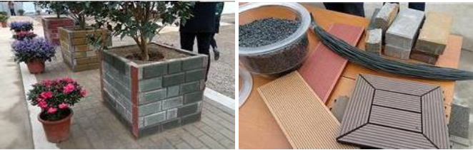
图 3-1建筑垃圾资源化利用产品
上海市90%的渣土通过水运处置，但为防止出现非法倾倒，上海对中转码头和船舶均作出严格规定：中转码头需申请渣土装卸港口经营许可证，渣土运输船舶应到港口、海事等部门办理备案手续，中转码头经营者必须落实符合要求的卸点；运输船舶必须按照港口、海事及海洋部门要求，安装AIS及智能设备。
二、监管平台
上海市建立了建筑垃圾综合服务监管平台，平台中公布了工地的建设地点、工程类别、招标人及中标人联系方式等。在回填点一栏中，发布回填点地址、经营单位联系方式、受纳种类、总量及剩余量等，另外运输公司规模、法人、联系方式、驾驶员信息和违规情况等信息也详细发布在平台上。
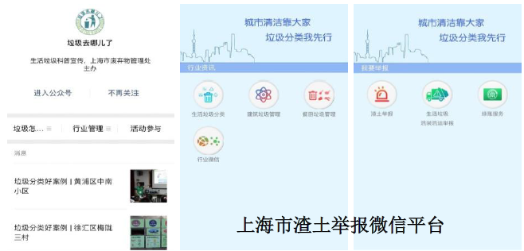
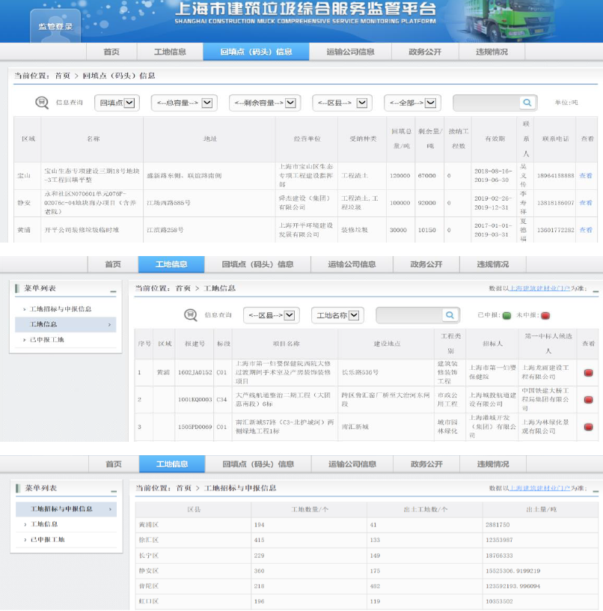
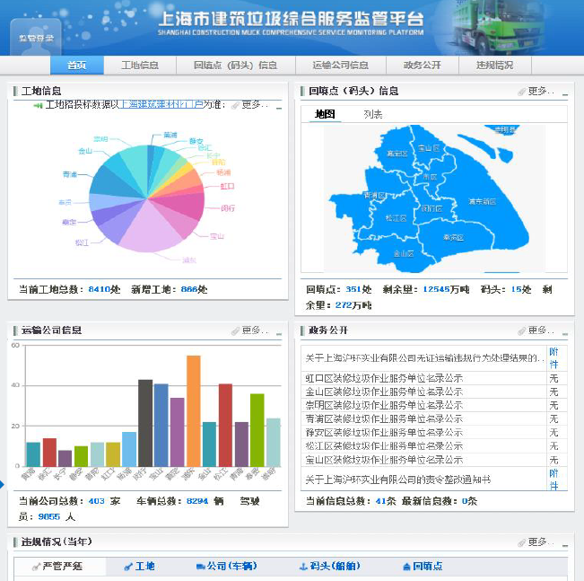
图 3-2上海市建筑垃圾综合服务监管平台
三、强化立法
《上海市建筑垃圾处理管理规定》共七章51条，明确了建筑垃圾的减排减量、循环利用，收集、运输、中转、分拣、消纳等处置活动的“全生命周期规划”，在法律制度层面落实建筑垃圾分类处理、全程管控等要求。
处理原则：建筑垃圾处理实行减量化、资源化、无害化和“谁产生、谁承担处理责任”的原则。
完善建筑垃圾分类管理要求，建立健全建筑垃圾专项规划建设、资源化产品强制使用制度、资源化利用扶持政策中转分拣规范、运输单位招投标办法、装修垃圾清运服务体系、运输许可证吊销规定等管理制度。
重塑建筑垃圾管理流程，明确从分类排放（投放）、收集、道（水）路运输、中转分拣到消纳处置、资源利用的管理规范。
    - 重庆市中心城区建筑垃圾专项治理规划
一、规划总则
1、指导思想
高举中国特色社会主义伟大旗帜，深入贯彻党的十九大和十九届二中、三中、四中、五中、六种全会精神，以习近平新时代中国特色社会主义思想为指导，全面落实习近平总书记对重庆提出的营造良好政治生态，坚持“两点”定位、“两地”“两高”目标，发挥“三个作用”和推动成渝地区双城经济圈建设等重要指示要求。深入贯彻市委五届九次全会精神，落实《重庆市人民政府关于印发重庆市国民经济和社会发展第十四个五年规划和二〇三五年远景目标纲要的通知》(渝府发(2021)6号)要求，深入践行新发展理念，遵循环境保护基本国策，贯彻循环经济理论，坚持源头减量、资源化利用和无害化处理并重的方针。梳理重庆市中心城区建筑垃圾产生现状和发展趋势，突出问题导向，按照“干净整洁有序、山清水秀城美、宜业宜居宜游”城市管理目标，加强建筑垃圾治理全过程管理。健全管理体制机制，实现建筑垃圾减量排放、规范清运、有效利用和安全处置构建与重庆市整体发展相匹配的城市建筑垃圾处理系统的基本框架。
2、规划期限
2021-2035年。其中近期为2021-2025年，远期为2026-2035年
3、规划范围
分为两个层次，建筑垃圾产量预测范围为重庆中心城区城市建设用地范围，面积1311平方公里。建筑垃圾消纳设施选址范围为重庆市中心城区规划区范围，包括渝中区、大渡口区、江北区沙坪坝区、九龙坡区、南岸区、北陪区、渝北区、巴南区行政所辖范围(含重庆市两江新区与重庆市高新技术产业开发区范围)，面积5467平方公里。
二、规划目标
1、总体目标
以“减量化、资源化、无害化”为目标，以“绿色、低碳、循环发展为抓手，建立有效的建筑垃圾治理体系，加强建筑垃圾全过程管理，实现建筑垃圾的综合利用，最大限度减少填埋量;强化对有条件的已封场建筑垃圾填埋场进行生态修复和景观绿化，增加城市绿色空间，推动形成城市绿色可持续发展方式，加快建设重庆成为内陆开放高地、山清水秀美丽之地，努力推动城市高质量发展、创造高品质生活。

2、规划指标
规划至2035年底，重庆市中心城区工程垃圾、拆除垃圾、装修垃圾分类收集率达95%，建筑垃圾资源化利用率达82%，建筑垃圾综合利用率达85%，区级智能监管平台应用比例达100%。
三、规划策略
1、建筑垃圾减量化
（1）优化规划编制
1）优化城市新区场地竖向设计
将工程渣土减排纳入城市新区各层次的城市规划以及各类重大市政规划中，合理选择和布局建设用地，严格控制开发建设强度，加强竖向规划设计管理，协调地下空间开发利用强度，以场地土方(含地下空间土方)就近平衡的原则确定场地周边路面标高，并合理利用自然地形地貌减少土方开挖。其中居住、商业类开发项目原则上应实现场地自我平衡。
2）优化市政及轨道交通设计方案
市政设施和轨道交通设计时，尽量采用先进的技术和生产工艺减少开挖。在项目初设阶段要将工程渣土产生量进行预测，并做好外运渣土的初步处置方案。
（2）加强过程管控
1）加强施工管理
加强建筑施工的组织和管理工作，提高建筑施工管理水平，提高施工质量，有效地减少建筑垃圾的产生。
2）推广新技术新材料
推广新的施工技术,避免建筑材料在运输、储存、安装时的损伤和破坏所产生的建筑垃圾;提高结构的施工精度，避免凿除或修补而产生的垃圾；避免不必要的建筑产品包装。
3）优化建设方案
建筑设计方案选用时采用少产生建筑垃圾的建材和再生建材，重点考虑建筑材料和构件的再生利用，从建设中减少建筑垃圾产生量。
4）应用建筑信息模型(BIM)技术
提高建筑信息模型(BIM)技术应用水平，加快建筑信息模型(BIM)技术在建设工程项目勘察、设计、施工、运营维护全过程的集成应用。
5）推广装配式建筑工程
建立促进建筑工业化的设计、施工、部品生产等环节的标准体系，推广预制装配式建筑工程。推行住宅全装修、菜单式装修，减少装修垃圾产生量。
6）增强环保意识
增强施工现场施工人员环保意识，做到工完场清，多余材料及时回收再利用。
（3）推进市场平衡
主要针对工程渣土，采用工程回填的方法，以市场平衡为主。
工程回填的区域，一是需要渣土的施工工地或单位；二是通过待建城市公园绿地地形整治消纳，主要结合待建公园平场和内部微地形景观塑造来进行；三是通过生态修复项目填埋消纳，结合生态整治项目(生态农业、废旧矿坑修复、坡坎崖绿化美化等)的建设布局进行要基于城市坚向控制规划要求，利用工程渣土回填开展项目用地的场地预平整，生态整治项目中林地、农田、水域等敏感区域不可用于回填；四是根据防洪规划、竖向规划，利用需要提高标高的区域进行整体回填。
2、建筑垃圾处置方案
（1）工程渣土和工程泥浆处理
工程渣土和工程泥浆必须在建筑工地进行源头分拣(其中工程泥浆需事先进行无害化处理)，部分项目就近区域平衡后，再将剩余部分分类进行外运处理。其中可利用的优质土壤(生土需进行培育)应用于城市园林绿化，碎石页岩等进入资源回收体系，其他剩余的渣土应优先用于城市公园绿化项目地形改造利用和部分生态修复项目，最后未利用部分则进入工程渣土填埋场进行回填。
（2）工程垃圾、拆除垃圾处理
工程垃圾、拆除垃圾必须在源头进行分拣，木材、金属等有价值的物质进入可再生资源回收体系，混凝土块、砖块、碎石等进入建筑垃圾综合利用厂再生利用。渣土等其他没有利用价值的部分进入工程渣土填埋场回填处置。鼓励建筑垃圾资源化利用企业进入拆除工程等施工现场，利用临时固定式处置设施或现场移动式处理设施回收利用建筑垃圾。
（3）装修垃圾处理
装修垃圾必须进入装修垃圾分选场统一分选，木材、金属等有价值的物质进入再生资源回收体系，混凝土块、砖块、碎石等应进入建筑垃圾综合利用厂再生利用，其他剩余没有利用价值的部分进入装修垃圾填埋场填埋处置。
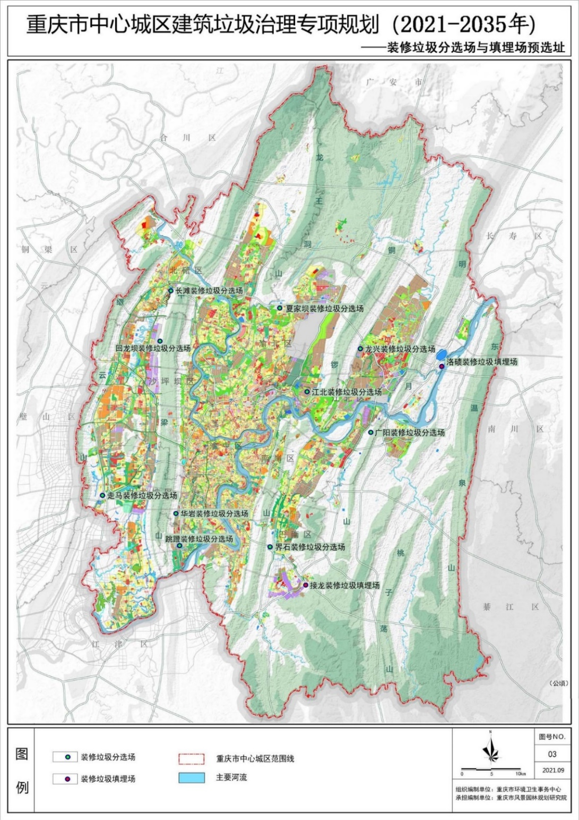
图 3-3重庆市中心城区建筑垃圾治理专项规划设施规划布局图
    - 深圳市建筑废弃物治理规划
一、规划总则
1、指导思想
本规划以习近平新时代中国特色社会主义思想为指导，深入贯彻落实生态文明建设和环境保护基本国策，在遵循减量化、资源化、无害化及污染担责的原则下，进行高起点、高要求、适宜深圳的建筑废弃物处置规划，构建全市统筹、布局合理、技术先进、有效综合利用的建筑废弃物处理体系，达到建筑废弃物有计划、有步骤地全量安全处置，防止其污染环境，保障公众健康和生态安全。
2、规划期限
规划期限为 2020-2035年。其中规划近期为2020-2025年，规划远期为2026-2035年。
3、规划范围
本次规划范围为深圳市行政辖区管理范围，总面积1997平方公里。深汕合作区不在本次规划范围内。
4、规划原则
本次规划遵循前瞻性原则、科学性原则、协调性原则和刚性与弹性相结合的原则。
二、规划目标
进一步贯彻落实住房和城乡建设部印发《关于开展建筑垃圾治理试点工作的通知》（建城函〔2018〕65号）的要求，推进深圳市建筑废弃物处理处置工作，加强政府对建筑废弃物全过程的管控，更好地发挥建筑废弃物专项规划对建筑废弃物处理处置设施建设的指导性和前瞻性作用。摸清全市各类建筑废弃物产生量、产生来源及产生特征，科学预测规划期限内建筑废弃物产生量的时空分布，确定水运中转设施、循环经济产业园及建筑废弃物固定消纳场的建设要求，并结合城市国土空间规划确定的城市空间结构、建设用地布局等统筹安排全市建筑废弃物处置设施的空间布局，对建筑废弃物的源头减量、综合利用及安全处置提出合理化建议，形成与深圳市先行示范区相匹配的建筑废弃物处理体系。
三、规划策略
（1）工程渣土+工程泥浆
一是含水率超过40%的工程渣土和工程泥浆必须在施工场地内经沉淀、晾干或固化后方可运出施工场地，因此工程泥浆与工程渣土采取相同的处置技术路线；二是规划近期，含水率低于40%的工程渣土和脱水干化后的工程泥浆以市外安全处置为主，规划合法外运量为80%；三是规划远期，全量本市安全处置。
（2）拆除废弃物
全量本市安全处置。以综合利用为主，辅以工程回填和消纳填埋。至规划期末，拆除废弃物的综合利用率为100%。
（3）施工废弃物+装修废弃物
全量本市安全处置。以综合利用为主，不能综合利用或综合利用能力之外的惰性组分进行消纳填埋。至规划期末，施工废弃物和装修废弃物的综合利用率为100%。
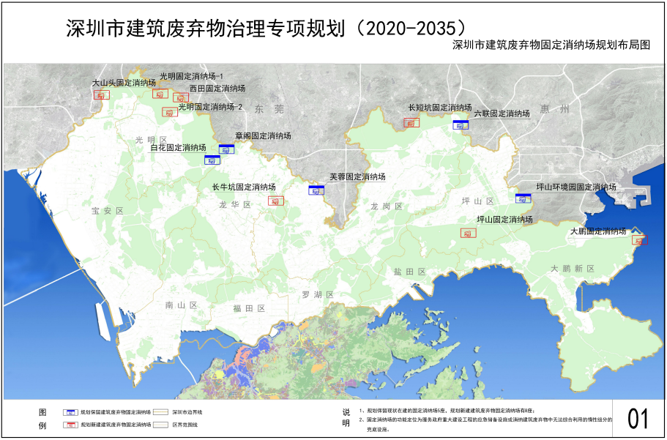
图 3-4深圳市建筑废弃物治理专项规划设施规划布局图
    - 德国建筑垃圾管理经验
德国是世界上首个大规模利用建筑垃圾的国家，在二战中，德国各主要城市遭受了盟军的大规模轰炸，柏林和德累斯顿的建筑损坏率在80%以上。重建期间，百废待兴的德国采用循环利用建筑垃圾的办法，大大缓解了建材供需矛盾，并降低了现场清理费用。
德国也是世界上最早开展循环经济立法的国家，它在1978年推出了“蓝色天使”计划后制定了《废物处理法》等法规，而1994年制定的《循环经济和废物清除法》(1998年被修订)更是在世界上有广泛影响。根据德国法律，建筑垃圾生产链条中的每一个责任者，都需要为减少垃圾和回收再利用出力。建筑材料制造商必须将产品设计得更加环保和有利于回收，比如:生产不同长度的板材，避免将来重新切割。建筑承包商(包括工程师、建筑设计师)必须把垃圾回收纳入建筑计划，比如:多采用可回收建筑材料等。房屋拆迁工程商责任最为关键，法律要求他们的拆除行为必须有利于建筑垃圾回收。同时，德国对未处理利用的建筑垃圾按每吨500欧元的标准征收处理费。
建筑垃圾的高收费为建筑垃圾被再次回收利用提供经济基础，保障了建筑垃圾回收企业的经济利益。经过回收处理后的建筑材料价格比原生建筑材料的价格低，使其具有竞争力。
在激烈的市场竞争下，拆迁商经常以很低甚至零价格从业主那里得到合同，然后他们通过分解、回收和销售建筑垃圾获利。这种政策安排迫使建筑承包商和拆迁商最大程度防止建筑材料受污染，因为这不仅会导致他们收益减少，而目将来还需要为垃圾填埋或焚烧支付费用。
为了落实相关法律，德国政府一方面监督相关企业按照法律办事，并对违反者进行惩处，另一方面与企业进行合作，促进整个建筑垃圾管理产业的发展。德国建筑行业积极与环境部合作，推动建筑垃圾总量大幅减少。
德国以经济实惠的再生建材，推动建筑垃圾管理产业的发展。据悉，世界上生产规模最大的建筑垃圾处理厂就在德国，该厂每小时可生产1200吨建筑垃圾再生材料。德国约有200家建筑垃圾处理企业，年营业额达20亿欧元。
    - 美国建筑垃圾管理经验
发达国家大多实行“建筑垃圾源头削减策略”，即在建筑垃圾形成之前，就通过科学管理和有效控制将其减量化，对于产生的建筑垃圾则采用科学手段，使之具有再生资源的功能。美国城市对建筑垃圾减量化特别重视，从标准、规范到政策、法规，从建筑设计到现场施工，无一不是限制建筑垃圾的产生。这种源头控制方式可减少资源开采、减少建筑成本、运输、对环境的破坏，比各种未端治理更有效。
美国政府在1980年制定通过的《超级基金法》规定:任何在生产中导致工业废弃物的企业，必须自行妥善处理，不得擅自随意倾卸。这就从源头上限制了建筑垃圾的产生量，促使各企业自觉寻求建筑垃圾资源化利用途径。如美国住宅营造商协会推广“资源保护屋”，其墙壁用回收的轮胎和铝合金废料建成，屋架所用的大部分钢料从建筑工地上回收得来，所用板材是锯末和碎木料加上20%的聚乙烧制成。
同时，美国通过建筑垃圾分级处理的办法促进其再利用，实现建筑垃圾“减量化”“资源化”“无害化”和建筑垃圾综合利用“产业化”。一是“低级利用”，如现场分拣利用，一般性回填等，占建筑垃圾总量的50%-60%;二是“中级利用”，如用作建筑物或道路的基础材料，经处理厂加工成骨料，再制成各种建筑用砖等，约占建筑垃圾总量的40%，二是“高级利用”，如将建筑垃圾还原成水泥、沥青等再利用。
美国在建筑垃圾处理方面，形成了一系列完整、全面、有效的管理措施和政策、法规。在建筑垃圾管理政策方面，已经过“政府—市场—政府加市场”3个阶段的演变。第一阶段是基于政府主导的命令与控制方法，通过行政手段实现污染控制，第二阶段是基于市场的经济刺激手段，强调企业在建筑垃圾产生方面的源头削减作用，第三阶段是在进一步完善政策的基础上实现政府倡导和企业自律的结合，提高广大公众的参与意识和参与能力。
如今，美国每年有1亿吨废弃混凝土被加工成骨料用于工程建设，通过这种方式实现了再利用，再生骨料占美国建筑骨料使用总量的5%。在美国，68%的再生骨料被用于道路基础建设，6%被用于搅拌混凝土，9%被用于搅拌沥青混凝土，3%被用于边坡防护，7%被用于回填基坑，7%被用在其他地方。据悉，美国城市每年产生建筑垃圾3.25亿吨，经过分拣、加工进行转化，再生利用的约占70%，其余30%的建筑垃圾填埋在需要的地方。从广义上说，美国的建筑垃圾100%得到综合利用。同时，美国还把处理建筑垃圾作为一个新兴产业来培育，研究如何使建筑垃圾处理形成新的产业。
    - 经验小结
通过对国内外建筑垃圾相关规划、工作经验的学习总结，目前临海市已经编制了包含建筑垃圾在内的环境专项规划，从规划层面已经统筹考虑了建筑垃圾的产生规模、转运体系、处置体系等。
未来，一是加快完善建筑垃圾相关的制度标准。特别是工程渣土，与发达国家相比，我国渣土处理行业刚刚起步，相关法律法规及标准尚不完善。政府应首先完善相关的管理办法，从制度上约束行为主体对渣土进行合理处置，明确渣土处置责任主体；同时，也应重点考虑建筑垃圾的源头减量和资源化利用，加强渣土运输管理，制定相关规范、标准，对消纳场等处置场所的规划、审批、监管做出规定，逐步实现建筑垃圾的规范化、系统化治理。
二是重视建筑垃圾分类及资源化利用。提高建筑垃圾分类意识，强化源头分类收集末端资源化利用集，打好基础。加强场内源头分类;利用渣土堆造假山、绿地，美化市容;发展建筑垃圾再生利用企业；鼓励社会资金参与投资经营。
三是加大政府对相关企业的政策扶持。各地政府应该对相关企业给予必要的积极政策扶持，在土地、财政税收、金融及工商等方面给予大力资助，调动相关企业积极性，从而保证建筑垃圾资源化产业链不致中断。鼓励高等院校、科研机构、资源化利用企业等单位开展相关科学研究和技术合作，推广资源化利用新技术、新材料、新工艺新设备; 制定政策，对使用资源化利用产品和符合产业发展导向的资源化利用企业等予以扶持。
四是重视建筑垃圾处置安全性及环保性。以工程渣土为例，对于盾构土、泥浆等高含水率的渣土应脱水处理后处置，吸取渣土处置事故的经验教训。既要满足环保要求，更要强调末端渣土受纳场的安全性，重视消纳场处置点的监督管理，警惕安全事故发生。对于受纳场的处置方式及选点应符合环保国土等相关部门要求 加强渣土受纳场安全教育及监督管理，严禁超量超高堆填。

规划目标

总体目标
推进建筑垃圾源头减量，健全建筑垃圾分类处理设施和保障体系，建立建筑垃圾全过程管理和环境防治制度，形成建筑垃圾的源头减量、分类投放、中端收运、末端处置和再生产品利用的全流程管理体系。

分期目标
到2030年底，全市建筑垃圾产消能力基本平衡；全面推行建筑垃圾分类管理模式，基本建立源头减量、规范处置、监管闭环、整体智治的数字化治理体系；建筑垃圾综合利用率达93%以上。
到2035年底，全市建筑垃圾处置能力充足，数字化综合监管水平显著提升，基本形成链条完整、环境友好、良性发展的建筑垃圾资源化产业体系，建筑垃圾污染环境问题得到有效解决；建筑垃圾综合利用率达95%以上。

规划指标体系
结合相关要求，规划期内指标体系详见下表：
表 4.3-1临海市建筑垃圾规划指标表
序号 | 指标类别 | 指标内容 | 近期目标 | 远期目标 | 备注
1 | 减量化 | 新建建筑施工现场建筑垃圾排放量（不包括工程渣土、工程泥浆）（吨/万平方米） | ≤300 | — | 约束性
2 |  | 装配式建筑施工现场建筑垃圾排放量（不包括工程渣土、工程泥浆）（吨/万平方米） | ≤200 | — | 约束性
3 |  | 新开工装配式建筑面积占新建建筑比例（%） | ≥55 | ≥60 | 约束性
4 | 资源化 | 建筑垃圾综合利用率（%） | ≥93 | ≥95 | 约束性
5 |  | 渣土泥浆资源化再生利用率（%） | ≥20 | ≥30 | 预期性
6 |  | 工程、拆装、装修垃圾资源化再生利用（%） | ≥60 | ≥80 | 约束性
7 | 无害化 | 建筑垃圾收运率（%） | 100 | 100 | 约束性
8 |  | 建筑垃圾密闭化收运率（%） | 100 | 100 | 约束性
9 |  | 建筑垃圾无害化处置率（%） | 100 | 100 | 约束性
10 | 数字化 | 建筑垃圾运输车船卫星定位装置接入率（%） | 100 | 100 | 约束性
11 |  | 工程项目视频监控接入率（%） | 100 | 100 | 预期性
12 |  | 建筑垃圾消纳场所视频监控接入率（%） | 100 | 100 | 预期性
13 |  | 建筑垃圾电子转移联单闭环率（%） | 100 | 100 | 约束性

规模预测

建筑垃圾产生量预测
    - 预测分析

人口预测
根据“七普”成果，2020年临海市常住人口为111.4万人，与2010年第六次全国人口普查的102.9万人相比，十年共增加8.5万人，增长8.29%，年平均增长率为0.80%。
根据《临海市国土空间总体规划（2021-2035年）》，预测2035年临海市常住人口134万人，按照2.6人/户（临海市七普数据），预测2035年临海市共约51.5万户；2030年人口则按照年均增长量法预测约126万人，共48.5万户。

开工面积预测
根据市住建局统计数据，2019年~2023年临海市全年开工建设施工面积约1567公顷，年际之间波动较大，平均每年开工面积约314公顷，平均增速约16%。
考虑到疫情前后建设情况波动较大，本次以2023年开工面积作为预测上限，平均值314公顷作为预测参考基础数据，并结合近5年实际开工面积，适当考虑一定增长，综合预测近期临海市全年房屋建筑施工面积约300万平方米；远期全年房屋建筑施工面积约350万平方米。
表 5.1-1临海市历年开工面积统计表
序号 | 年份 | 开工面积/公顷
1 | 2019 | 312.6042
2 | 2020 | 297.3962
3 | 2021 | 203.2214
4 | 2022 | 289.7685
5 | 2023 | 464.524

拆除面积预测
根据临海市三拆一改统计数据，2020年-2023年平均拆除面积约为53.45万立方米/年，整体为降低趋势。本次预测近期拆除面积按35万立方米/年，远期按30万立方米/年。
表 5.1-2临海市历年拆除面积统计表
序号 | 年份 | 拆除面积/公顷
1 | 2020 | 64.71
2 | 2021 | 81.44
3 | 2022 | 29.57
4 | 2023 | 38.11

    - 产量预测

装修垃圾产生量
根据《建筑垃圾处理技术标准》(CJJ/T 134-2019)，装修垃圾产生量的估算公式：
Mz=Rz×mz
式中：Mz—某城市或区域装修垃圾产生量（吨/年）；
Rz—城市或区域居民户数（户）；
mz—单位户数装修垃圾产生量基数[吨/(户•年)]，可取0.5[吨/(户•年)]~1.0[吨/(户•年)]。
以上述临海市居民总户数为计算基准，考虑源头垃圾减量化，规划每户装修垃圾产生量基数取0.5[吨/(户•年)]，则预测近期；临海市装修垃圾产生量为24.3万吨/年；远期临海市装修垃圾产生量为25.8万吨/年。

拆除垃圾产生量
根据《建筑垃圾处理技术标准》(CJJ/T 134-2019)，拆除垃圾是指各类建筑物、构筑物等拆除过程中产生的弃料，主要以金屈、混凝土、沥青、砖瓦、陶瓷、玻璃、木材、塑料、土等为主要材料。拆除垃圾的产生量可按下式计算：
Mc=Rc×mc
式中：Mc—城市或区域拆除垃圾产生量（吨/年）；
Rc—城市或区域拆除面积，万平方米/年；
mc—单位面积拆除垃圾产生量基数（吨/万平方米），可取8000（吨/万平方米）~13000（吨/万平方米）。考虑源头垃圾减量化，本次取9000吨/万平方米，预测近期拆除垃圾产生量约31.5万吨/年；远期拆除垃圾产生量约27万吨/年。

工程垃圾产生量
根据《建筑垃圾处理技术标准》(CJJ/T 134-2019)，工程垃圾是指各类建筑物、构筑物等建设过程中产生的弃料，主要以金属、混凝土、沥青和模板等为主要成分，其产生量的估算公式：
Mg=Rg×mg
式中：Mg—某城市或区域工程垃圾产生量（吨/年）；
Rg—城市或区域新增建筑面积（万平方米/年）；
mg—单位面积工程垃圾产生量基数（吨/万平方米）,可取300（吨/万平方米）~800（吨/万平方米）。
新增建筑面积以上述预测值为基准，结合现状工程垃圾统计数据，单位面积工程垃圾产生量基数按300吨/万平方米计，则预测近期临海市的工程垃圾产生量约9万吨/年；远期临海市的工程垃圾产生量约10.5万吨/年。

工程渣土产生量
根据历史统计数据，临海市2020年工程渣土产生量230.5万吨，2021年工程渣土产生量205.1万吨，2022年工程渣土产生量127万吨，2023年工程渣土产生量192万吨。根据临海市2024年相关统计数据，预计2024年产生建筑渣土约368万吨。由于工程渣土产生量波动性较大，缺少较为直接的预测依据。为保障设施容量充足，本次采用保守估算，按照近几年渣土产量高值进行预测，近期工程渣土产量约370万吨，远期约400万吨。

工程泥浆产生量
工程泥浆由于缺少统计数据，根据杭州市等相关统计资料，工程泥浆产量约占工程渣土产生量的10%，预测近期工程泥浆产量约18万吨，远期约20万吨。

建筑垃圾利用和处置规模预测
规划按照：工程垃圾、拆除垃圾、装修垃圾近期再生利用率60%，远期80%；工程泥浆渣土近期再生利用率20%，远期30%；由于临海现状工程渣土综合利用率较高（资源化利用及直接利用），随着临海市数字化体系建设，建筑渣土直接利用效率将再次得到有效提高。综上所述，具体建筑垃圾预测如下表所示。
表 5.2-临海市建筑垃圾产生处置量预测表（单位：万吨）
建筑垃圾类别 | 产生量 |  | 直接利用量 |  | 再生利用量 |  | 处置量
 | 近期 | 远期 | 近期 | 远期 | 近期 | 远期 | 近期 | 远期
工程渣土 | 370 | 400 | 270.1 | 260 | 74 | 120 | 25.9 | 20
工程泥浆 | 18 | 20 | 13.14 | 13 | 3.6 | 6 | 1.26 | 1
工程垃圾 | 9 | 10.5 | 2.97 | 1.57 | 5.4 | 8.4 | 0.63 | 0.52
拆除垃圾 | 31.5 | 27 | 10.40 | 4.05 | 18.9 | 21.6 | 2.20 | 1.35
装修垃圾 | 24.3 | 25.8 | 8.02 | 3.87 | 14.58 | 20.64 | 1.70 | 1.29

建筑垃圾源头减量规划

建筑垃圾源头减量目标
根据《建筑垃圾污染环境防治工作规划编制导则》等要求，结合临海市现状实际情况，近期新开工装配式建筑面积占新建建筑比例不低于55%，远期不低于60%；近期新建建筑施工现场建筑垃圾排放量（不包括工程渣土、工程泥浆）不高于300吨/万平方米，装配式建筑施工现场建筑垃圾排放量（不包括工程渣土、工程泥浆）不高于200吨/万平方米。

建筑垃圾源头减量措施
    - 完善建筑垃圾源头分类
规划在建筑垃圾管理中，将工程垃圾、工程渣土、工程泥浆、拆除垃圾和装修垃圾分开：
（1）工程垃圾、工程渣土、工程泥浆主要用于工程回填、绿化用途、低洼地改造等；
（2）拆除垃圾经分拣后，部分用于资源化利用，部分用于场地平整或运至固定场地堆存；
（3）装修垃圾成分复杂，进入居民装饰装修垃圾转运站经二次分类分拣后，金属、木材等可回收物进行市场化回收，轻质可燃物运往生活垃圾焚烧发电厂进行焚烧处理，混凝土、砖瓦等用于资源化利用，无法综合利用部分进行填埋消纳。
表 6-1 建筑垃圾分类表
序号 | 垃圾类别 | 垃圾内容
1 | 工程渣土 | 各类建（构）筑物、管网、道桥等在建设过程中开挖土石方产生的弃土。
2 | 废弃泥浆 | 各类建（构）筑物桩基础、基坑围护结构以及泥水盾构、管网暗挖等施工产生的废置和剩余泥浆。
3 | 工程垃圾 | 各类建（构）筑物、管网、道桥等在新建、改（扩）建过程中产生的混凝土、沥青混合料、砂浆、模板等弃料。
4 | 拆除垃圾 | 各类建（构）筑物、管网、道桥等在拆除过程中产生的混凝土、砂浆、砖瓦、陶瓷、石材、金属、木材等废弃物。
5 | 装修垃圾 | 房屋装饰装修过程中产生的混凝土、砂浆、砖瓦、陶瓷、石材、石膏、加气混凝土砌块、金属、木材、玻璃、塑料等废弃物。
    - 减少建筑垃圾源头产量

设计阶段减量化排放
（1）优先使用绿色建材。绿色建材也称为环保建材，是指在生产过程中使用了清洁生产技术，其主要原材料是工业和城市固体废弃物，使用的天然原材料则相对较少。规划在建筑设计时的建材选用标准当中，优先选用绿色建材，既符合对建筑垃圾源头减量化排放的要求，又是发展生态型建筑业生产的必要条件。
（2）推广装配式建筑。装配式结构有利于节约建材原材料、减小建材的损耗、避免各种建材构件因尺寸不合而二次加工、切割等产生废料，减少了施工阶段的建筑垃圾量。规划推行工程总承包和全过程工程咨询模式，构建建筑垃圾减排体系，从源头上着力减少建筑垃圾的排放。
（3）优化建筑设计。工程设计单位应按照相关规范，优化设计标高，推广BIM设计。在减少建筑垃圾方面，建筑设计方案中要考虑的问题有：建筑物应有较长的使用寿命；采用可以少产生建筑垃圾的结构设计；选用少产生建筑垃圾的建材和再生建材；应考虑到建筑物将来维修和改造时便于进行，且建筑垃圾较少；应考虑建筑物在将来拆除时建筑材料和构件的再生问题。

施工及装修阶段减量化排放
1、技术管理上减少建筑垃圾
在施工组织设计的编制中体现建筑垃圾减量化的思想。在施工组织设计的编制内容中，应当体现合理的施工进度安排、先进的施工方案和现场建筑垃圾处置计划及处置设备。合理的施工进度安排和科学的施工方案都能使现场的施工过程有条不紊，从而减少建筑材料的损耗，达到减少建筑垃圾的目的。施工方案和现场建筑垃圾处置计划同时编制，在施工方案中充分考虑建筑垃圾的产生情况，因地制宜，利用建筑垃圾处置计划，尽量减少建筑垃圾的外运，达到建筑垃圾在施工现场的闭路循环。
2、加强图纸会审和技术交底工作
在建筑生产施工活动中，经常出现设计和现场实际产生冲突的情形，从而产生了不必要的建筑垃圾。施工企业的相关技术人员应该加强对图纸的会审工作，就一些可能大量产生建筑垃圾的部位对设计单位提出意见，以此减少建筑垃圾的产量。
3、改善施工工艺和提高施工水平
施工水平的提高和施工工艺的改善都能促进建筑垃圾在施工装修阶段的减量化。比如用钢模代替木模，用装配式代替现场制作，用预拌砂浆代替现场搅拌等。
    - 强化职能部门源头监管
（1）摸清底数。市建设局、市交通运输局等部门对房屋市政、交通、水利、农村基础设施建设（以下简称各类工程）等工程进行全面摸排，做到项目数量清、项目位置清、建筑垃圾产量清、责任主体清。（责任单位：市建设局、市交通运输局、市水利局、市农业农村局、市综合执法局、市港航口岸和渔业局）
（2）落实责任。市建设局、市交通运输局等部门督促本辖区本行业各类工程建设单位、设计单位、施工单位、监理单位将建筑垃圾处置纳入设计方案、施工合同、监理合同并做好全程监管，对依法需要招投标处置的建筑垃圾依法规范招投标并加强监管。（责任单位：市建设局、市交通运输局、市水利局、市农业农村局、市综合执法局）
（3）强化监管。市建设局、市交通运输局等部门督促系统内各类工程施工单位依法编制建筑垃圾处理方案，并在开工前报市综合执法局备案；对需要转移出临海市处置的建筑渣土项目，按规定报市综合执法局同意，并录入省建筑垃圾综合监管服务系统。（责任单位：市建设局、市交通运输局、市水利局、市农业农村局、市综合执法局）
（4）严格管理。各镇（街道）、市建设局等单位督促各类工程施工单位将建筑垃圾处理方案相关内容在施工现场进行公示，并落实施工现场建筑渣土运输车辆称重、号牌识别、出门清洗等装置和措施。加强对擅自处置建筑渣土的项目进行查处和打击。（责任单位：各镇（街道）、市建设局、市交通运输局、市水利局、市农业农村局、市综合执法局）

建筑垃圾源头污染防治要求
（1）施工工地实行围挡封闭，主要路段、一般路段的施工工地围挡高度应符合相关规定，围挡内侧应设置环形贯通排水沟，确保泥浆、污水不外溢出围挡。
（2）施工现场周围应当设置连续、密闭的围挡，施工现场围挡率100%。各类脚手架或外露性临边防护构架的外立面，应使用安全网封闭围护或包裹，并应严密、牢固、平整、美观，其封闭高度应符合相关规定。
（3）施工工地应配备相应的洒水设备，及时洒水，应按规定及时清运建筑垃圾，减少粉尘对空气的污染。
（4）四级风以上天气不得进行土方回填、转运及其他可能产生扬尘污染的施工，雷雨天气，应及时进行覆盖、做好排水措施。
（5）在施工工地车辆出入口应设置车辆冲洗设施并对进出车辆进行冲洗，防止车轮等部位将泥沙带出施工工地造成扬尘污染。

建筑垃圾收集运输规划

建筑垃圾收运模式
建筑垃圾的收运应由市场运输公司负责，其中市场运输公司必须经过政府部门审核，符合标准后才能核准运营。
建筑垃圾收运可采用两种模式，一是直运模式，处置单位直接到建筑垃圾产生点收集，并运输到建筑垃圾消纳场所；二是转运模式，产生单位把建筑垃圾运送至指定的中转调配场或资源化利用设施，经过分拣或者资源化利用后，再将不可利用的建筑垃圾由处置单位和公司定期运输至消纳场。
本规划按照“政府主导、社会参与、统一管理、规范运输”的原则，根据不同建筑垃圾产生源的分布情况，结合建筑垃圾处理和资源化利用设施服务范围，确定建筑垃圾收集模式，明确转运设施布局，提出运输车辆要求，因地制宜地推进建筑垃圾分类收集和运输。
规划临海市中心城区的建筑垃圾采用直运模式，其他乡镇的建筑垃圾采用转运模式（或自行消纳）。依托信息化管理技术与平台，建立覆盖建筑垃圾收运处置全过程的电子联单跟踪系统，实现闭环监管。

建筑垃圾收运要求
    - 完善分类收运
做好建筑垃圾临时堆放点及转运调配场分类堆放及日常管理服务工作。乡镇建筑垃圾应投放至建筑垃圾临时堆放点，集中运输至建筑垃圾转运调配场；距建筑垃圾资源化利用厂较远的施工单位将产生的建筑垃圾集中运输至建筑垃圾转运调配场。装修垃圾要提前捆扎装袋方可运至建筑垃圾临时堆放点或转运调配场。
    - 加强运输监管
（1）加强审批监管。市公安局、市综合执法局做好建筑垃圾处置核准、建筑垃圾处理方案备案和建筑渣土运输车辆道路通行审批，并加强批后监管。各类建设工程、拆除（迁）工程、装修工程等施工单位不得将建筑垃圾交给个人或未经核准的单位运输。（责任单位：市公安局、市综合执法局）
（2）规范运输中转。市交通运输局、市综合执法局等部门加强车辆运输企业管理，从事建筑垃圾运输作业的车辆，须安装并规范使用视频监控、卫星定位系统等电子装置，实现监控数据与全市域信息化监管平台实时共享，车辆监控在线率100%。（责任单位：市交通运输局、市综合执法局、市港航口岸和渔业局、台州临海海事处）
（3）强化执法监管。各镇（街道）、市公安局等单位加强对建筑渣土未经核准处置、无证运输、乱倒乱堆、未按规定时间和线路运输、跨区偷倒、随意改装车辆、超载超速、“跑冒洒漏”等各类违法行为的查处力度，充分运用现代信息技术手段，加强对车辆（船舶）运输路线、核定载重、核定装卸货点等关键环节监管，对涉嫌污染环境犯罪的案件或线索，做好“行刑衔接”，及时移送、立案查处。（责任单位：各镇（街道）、市公安局、市交通运输局、市综合执法局）
（4）加强安全管理。强化与公安交警、交通、综合行政执法等部门的联合执法，依法严厉查处建筑垃圾运输作业中违法违规行为。行业协会要加强对运输企业及驾驶人员安全生产教育，消除各类安全隐患。（责任单位：各镇（街道）、市交通运输局、市公安局、市综合执法局）
（5）推行准入制度。规范建筑垃圾运输市场，健全建筑垃圾运输企业名录，定期向社会公布企业及合格运输车辆（船舶）信息，个人或未纳入运输企业准入名录的企业及车辆，不得在临海市从事建筑垃圾运输。（责任单位：各镇街、市交通运输局、市综合执法局）
    - 规范跨区域处置
对产生总量超过本辖区处置能力，确需跨区域处置的，移出地的市容环境卫生主管部门应当与接收地的市容环境卫生主管部门协商沟通同意后方可跨区域处置，明确跨区域处置建筑垃圾的种类、数量、期限、路线、产生地、消纳地、运输和处置企业等关键信息，并按规定报市综合执法局同意，并录入省建筑垃圾综合监管服务系统。未经批准，不得跨区域处置。跨区域处置应按照“谁排放谁补偿，谁处置谁受益”的原则以及市场化价格机制，建立协同处置与生态补偿机制。

建筑垃圾分类收运
    - 工程渣土分类收运
工程渣土必须清运至指定的消纳场或用于土方平衡调配，以及其他能够资源化利用的场所。在收集转运过程中，应做好以下工作：
（1）工程渣土应当随挖随运，因特殊原因确实需要临时存放的工程渣土应在施工现场安全区域集中堆放，堆放高度不应超出围挡（墙）高度，并与围挡（墙）及基坑周边保持安全距离，与现有的建筑物或构筑物保持安全距离。
（2）渣土堆放高度高出地坪不宜超过3米，当超过3米时，应进行堆体和地基稳定性验算，保证堆体和地基的稳定安全。当堆场场地附近有挖方工程时，应进行堆体和挖方边坡稳定性验算，保证挖方工程安全。
    - 工程泥浆分类收运
工程泥浆应在施工现场设立沉淀池，经脱水预处理后形成干泥，再按照工程渣土流程运送至渣土消纳场或填埋场。在收集转运过程中，应做好以下工作：
（1）有产生工程泥浆的施工工地应设置泥浆池，工程泥浆应通过泥浆池进行收集，泥浆池应设置防护栏，并挂设“泥浆池危险请勿靠近”安全警示牌。
（2）施工场地设置现场泥浆脱水处置。现场泥浆脱水处置时，宜配备收集管网、沉淀池、泥饼堆场等设施，脱水后产生的泥饼及时外运，产生的污水经处理达标后排放或回用。
    - 工程垃圾分类收运
工程垃圾必须清运至指定的处置场所进行资源化利用或填埋处置。在收集转运过程中，应做好以下工作：
（1）柱基工程的工程桩桩头、基坑工程的临时支撑可统一收集。现场破碎、分离混凝土和钢筋时，混凝土和钢筋应分类堆放。
（2）道路混凝土或沥青混合料应单独收集。
（3）其他工程垃圾不应与工程桩桩头、支撑或道路混凝土、沥青混合料混杂。
    - 拆除垃圾分类收运
拆除垃圾必须清运至指定的处置场所进行资源化利用或填埋处置。在收集转运过程中，应做好以下工作：
建（构）筑物拆除前应清除、腾空内部可移动设施、设备、家具等物品；附属构件（门、窗等）可先于主体结构拆除，再分类堆放；拆除的混凝土梁、柱、楼板构件或其他预制件可统一收集；砖瓦宜分类堆放。
    - 装修垃圾分类收运
装修垃圾分类清运至指定的场所进行处置，做好建筑垃圾分类堆放和日常管理服务工作；转运过程中，装修垃圾产生单位（个人）或物业公司委托有资质的运输企业从装修垃圾收集点运输至资源化利用厂。同时，应做好以下工作：
（1）装修垃圾宜实行袋装化收集，装修过程中产生的木料、砂浆砖石、塑料、玻璃、金属等废料分类装袋。
（2）有设置建筑垃圾分类收集点的，应符合下列要求:
能存放场所范围内的装修垃圾，同时供收运车辆进出、回车；地面应硬化，宜与场地道路同高；应设置标识标牌、围挡、遮雨、消防设施，宜设置视频监控设备；与周围环境相协调。

建筑垃圾收运设施设备
    - 分类收集点

规划布局
针对装修垃圾的收集，规划设置装修垃圾收集点。有物业管理的已建小区，可设置方便居民投放的固定或临时的收集点；对于老旧小区或无物业管理的小区，根据实际情况，可由所在社区负责选取场所，统一设置集中收集点。新增小区装修垃圾分类收集设施应同小区建设同步规划、同步建设、同步交付；有条件的小区，可引入装修垃圾“智能化箱体”，能一拖即走，做到垃圾不落地；农村地区以村为单位设立收集点，建议与生活垃圾收集点建在一起。装修垃圾收集点用地面积不宜小于80平方米，同时应做好收集点场地地面硬化，四周做好排水设施，增加上水设施，装卸垃圾时应洒水降尘。

技术要求
（1）住宅小区应至少设置1处装修垃圾投放点，投放点的设置应符合 DB33/T 2284-2020 的相关要求。
（2）公共机构、企事业单位、沿街经营店铺等产生的装修垃圾宜采用预约方式收运。
（3）商业综合体装修垃圾投放点应设置在单位内部合适区域。
（4）投放点宜与大件垃圾、园林垃圾的投放点集中区域设置，新建住宅小区装修垃圾投放点面积应符合DB33/T 1222-2020的有关要求执行，现有住宅小区可参照DB33/T 1222-2020执行。
（5）投放点作业的空间应满足收运车辆作业转弯半径要求。
（6）投放点地坪应硬化，四周应设置密闭围档等硬隔离措施，围档高度不得低于2米，且不宜超过2.5米。投放点上方宜搭设迷彩棚架、植物棚架等遮盖设施。
（7）投放点应公示装修垃圾投放要求，收运单位、责任人联系电话、收运频次以及监督电话、识别码等。
（8）有条件的生活小区或单位应设置装修垃圾收集箱，箱体宜具有科学投放、费用结算、预警监测等智能管理功能。
（9）新建生活小区宜单独设置装修垃圾收集房，并与生活垃圾收集设施统筹设置，收集房面积不宜小于80平方米，高度应满足装运要求。

运营与维护
（1）居民将打包好的建筑垃圾自行投放至分类收集点内，保持场地整洁，无撒漏垃圾，无堆积杂物。
（2）建立健全各项管理制度，设施标识标牌齐全，便于分类堆放。
（3）装修垃圾堆放一定数量后，由居民或者物业公司联系收运企业将建筑垃圾清运到指定的资源化处理厂和消纳场，可根据堆积量灵活调整清运频次，保障居民有整洁卫生的环境；
（4）收运车辆应根据进场证明进场，实行“一车一单”制度，分类收集点管理人员应对清运车辆进行登记、驾驶员签字确认。
（5）严禁将生活垃圾、工业固废、危险废物等混入建筑垃圾，根据情节严重程度，报有关部门处理。
（6）应保持场地内通道畅通、干净，规范设置交通指示标志，危险路段应设置危险标志，管理人员需及时排查和处理各种安全隐患，做到安全规范堆放建筑垃圾。
    - 建筑垃圾转运站

规划布局
针对乡镇和村庄产生的建筑垃圾，规划设置建筑垃圾转运站。建筑垃圾通过转运站转运至消纳场及资源化利用处置场进行处置。
建筑垃圾转运站主要用于建筑垃圾（包括工程渣土）的集中、前端分拣，及暂时无法进行利用的建筑垃圾和运输距离远、需要中转的建筑垃圾的临时堆放。转运站内可设置分拣场地，将进场垃圾中可利用的物质分拣出来分类堆放，待分拣完成后，有价值的物质进入废品回收体系，其他可资源化利用的建筑垃圾运输至建筑垃圾资源化利用厂，装修垃圾分拣后的危险废弃物及有害垃圾进入危废处理设施。

技术要求
（1）建筑垃圾可采取露天或室内堆放方式，露天堆放的建筑垃圾应及时覆盖。
（2）建筑垃圾堆放高度高出地坪不宜超过3米，当超过3米时，应进行堆体和地基稳定性验算，保证堆体和地基的稳定安全。当堆场场地附近有挖方工程时，应进行堆体和挖方边坡稳定性验算，保证挖方工程安全。
（3）转运站应采用硬化地坪，其标高应高于周围地坪标高15厘米以上，转运站四周应设置排水沟，并满足场地雨水导排要求。
（4）转运站应分类设置并标记明显。
（5）转运站内应设置场区道路，连接场内各堆放区与场外市政道路。
（6）转运站应配备装载机、推土机等作业机械，配备机械数量应与作业需求相适应。
（7）生产管理区应设置在分类堆放区的上风向，宜设置办公用房等设施。中、大型规模的中转调配场宜设置作业设备、运输车辆的维修车间等设施。

选址及规模
（1）规划规模
强化乡镇建筑垃圾分散处置服务能力，19个镇街及台州湾经济技术开发区结合用地开发及自身需求，建设至少一处建筑垃圾转运站，每个建筑垃圾转运站面积不小于3000平方米。
鼓励建筑垃圾的本地消纳，鼓励国有资本、民营资本参与建设、经营建筑垃圾消纳场所，鼓励支持有条件的镇街结合建筑垃圾转运站建设大型建筑垃圾分拣中心。建筑垃圾消纳场所应符合住建、自规、发改、环保等相关部门的工作要求，具体设施建设引导详见下表。
表 7-1镇街建筑垃圾转运站规划建设引导表
序号 | 镇街 | 规划引导
1 | 大洋街道 | 建设至少1处建筑垃圾转运站，有条件的可建设大型建筑垃圾分拣中心
2 | 古城街道 | 建设至少1处建筑垃圾转运站，有条件的可建设大型建筑垃圾分拣中心
3 | 大田街道 | 建设至少1处建筑垃圾转运站，有条件的可建设大型建筑垃圾分拣中心
4 | 邵家渡街道 | 建设至少1处建筑垃圾转运站，有条件的可建设大型建筑垃圾分拣中心
5 | 江南街道 | 建设至少1处建筑垃圾转运站，有条件的可建设大型建筑垃圾分拣中心
6 | 白水洋镇 | 建设至少1处建筑垃圾转运站，有条件的可建设大型建筑垃圾分拣中心
7 | 括苍镇 | 建设至少1处建筑垃圾转运站，有条件的可建设大型建筑垃圾分拣中心
8 | 河头镇 | 建设至少1处建筑垃圾转运站，有条件的可建设大型建筑垃圾分拣中心
9 | 永丰镇 | 建设至少1处建筑垃圾转运站，有条件的可建设大型建筑垃圾分拣中心
10 | 尤溪镇 | 建设至少1处建筑垃圾转运站，有条件的可建设大型建筑垃圾分拣中心
11 | 汇溪镇 | 建设至少1处建筑垃圾转运站，有条件的可建设大型建筑垃圾分拣中心
12 | 汛桥镇 | 建设至少1处建筑垃圾转运站，有条件的可建设大型建筑垃圾分拣中心
13 | 沿江镇 | 建设至少1处建筑垃圾转运站，有条件的可建设大型建筑垃圾分拣中心
14 | 东塍镇 | 建设至少1处建筑垃圾转运站，有条件的可建设大型建筑垃圾分拣中心
15 | 小芝镇 | 建设至少1处建筑垃圾转运站，有条件的可建设大型建筑垃圾分拣中心
16 | 杜桥镇 | 建设至少1处建筑垃圾转运站，有条件的可建设大型建筑垃圾分拣中心
17 | 桃渚镇 | 建设至少1处建筑垃圾转运站，有条件的可建设大型建筑垃圾分拣中心
18 | 上盘镇 | 建设至少1处建筑垃圾转运站，有条件的可建设大型建筑垃圾分拣中心
19 | 涌泉镇 | 建设至少1处建筑垃圾转运站，有条件的可建设大型建筑垃圾分拣中心
20 | 台州湾经济技术开发区 | 建设至少1处建筑垃圾转运站，有条件的可建设大型建筑垃圾分拣中心

（2）选址要求
结合《临海市国土空间总体规划（2021-2035年）》中的“三区三线”，用地选址避免占用永久基本农田和生态红线等，建筑垃圾转运站的用地性质可以为临时性用地。市自然资源规划局及街道乡镇应当会同市建设局、市综合执法局、台州市生态环境局临海分局等相关部门商定转运站的选址。

运营与维护
（1）应建立健全各项管理制度，设立专职管理人员，负责日常监管，督促生产运营管理。
（2）转运车辆进出应执行“一车一单”的制度，经核准证件后，才可放行。
（3）无关人员不得进入场内进行捡拾废品等活动。
（4）应配备与规模相适应的分类堆放区、分拣区、作业场地和作业人员。
（5）应配备相应的作业机械、照明、消防、降尘、降噪、排水等设施设备。
（6）应定期保养和及时维修站内设备设施。
（7）进场的建筑垃圾应根据工程渣土、工程泥浆、工程垃圾、拆除垃圾和装饰装修垃圾分类堆放，并设置明显的分类堆放标志。
（8）堆放区可采取室内或露天方式，露天堆放的建筑垃圾应及时遮盖。

建筑垃圾利用及处置规划

建筑垃圾直接利用
直接利用是指将建筑垃圾直接用于土方平衡、林业用土、环境治理、路基填垫、山体修复、堆坡造景、绿地覆土等的利用方式。结合临海市实际情况，规划直接利用方式主要采用施工场地回填、绿地覆土等。

建筑垃圾资源化利用
    - 制造再生骨料
通过对建筑垃圾科学的分类、分拣、破碎及筛分，分选出砂粒（含泥一般需小于3%），用作建筑用砂（其应符合国家标准《建设用砂》（GB/T14684-2022）等相关标准要求）、细骨料、粗骨料。此外，市场还存在有将分离出的黏土与园林垃圾腐殖质土混合制备园林种植土的资源化利用方式。
    - 制造再生建材
利用建筑垃圾制造再生建材是贯彻资源化和综合化利用原则的重要手段，让建筑垃圾变身“城市矿山”。通过对建筑垃圾的分类、分拣、破碎及筛分后，结合各种产品质量要求，加入适量的水泥和添加剂，生产出各种新型环保建材。利用建筑垃圾制造建材，既能消纳建筑垃圾，又能为社会创造效益，变废为宝，是循环经济的重要体现，适合大力推广应用。
    - 环保烧结
工程渣土的主要组成成分以黏土、粉质黏土或页岩为主，而这些成分是生产环保再生砖的主要原料，经过合理的环保烧结工艺设计可生产形成各种性能优异的新型环保建材。工艺流程主要包括原材料制备、坯体成型、湿坯干燥和成品坯烧四个主要环节，其生产的产品需符合《环保烧结普通砖》（GB/T5101-2017）、《环保烧结空心砖和空心砌块》（GB/T13545-2014）等烧结制品相关标准要求。

建筑垃圾处置
    - 总体处置方式
本次规划综合考虑临海市城市发展速度与建筑垃圾集中处理设施的供地能力，处理方式规划的总体路线是资源化利用与综合利用（堆填、小区绿化、造田造地等）相结合。
结合目前临海市建筑垃圾产生及排放现状，提出各类建筑垃圾处置方式如下所示：
表 8.3-1建筑垃圾处置方式规划
序号 | 建筑垃圾类别 | 主要处理方式
1 | 工程垃圾 | 资源化利用、综合利用
2 | 拆除垃圾 | 资源化利用、综合利用
3 | 装修垃圾 | 分类处理、资源化利用
4 | 工程渣土 | 资源化利用、综合利用
5 | 工程泥浆 | 泥浆固化企业进行综合利用
    - 工程渣土处置规划
1、消纳策略
（1）先用后弃（埋）
先用后弃（埋）指将渣土作为“资源”看待，优先考虑产生渣土的资源化利用，接着再考虑填埋或其他处理处置方式。将可资源化利用的工程渣土运送至建筑垃圾资源化厂内进行资源化处理。现有建筑垃圾资源化处理方式有：①生产陶粒砖。砖头、瓦砾、灰渣、混凝土块等建筑垃圾经粉碎混合压模后，成型成砖；②生产黏土砖。将优质黏土集中堆放，在堆放地建设黏土制砖厂，研发直接利用工程渣土制砖技术；③生产再生骨料。优质的粉砂、砂土，经筛选、水选工艺除垢后，其性能满足现行国家标准《混凝土和砂浆用再生细骨料》GB/T25176 的规定时，可用作制备混凝土、砂浆的细骨料；④道路建设。利用工程渣土的再生利用技术，将工程渣土用于道路建设等。目前，我国在工程渣土再生利用的过程中，主要是将其应用到道路路基施工工程中，用工程渣土来代替道路路基施工工程中的一些施工材料，从而降低道路路基施工成本，减少工程渣土对城市各个方面的污染，美化城市，改善城市生态环境，提高建筑垃圾再利用的经济效益与社会效益。工程渣土通过简单技术处理后，强度变高、稳定性变好，是性能优良的道路路基填料。采用水泥改性、水泥粉煤灰或石灰粉煤灰综合改性后的工程渣土，能改变土的性质，随着石灰掺加量的增多，工程渣土细料也会得到增大，密度则减小，而含水量增加，是性能优良的道路路基填料。
临海市现有工程渣土资源化利用企业7家，主要产品为页岩砖，年处置能力约104万吨。基本满足临海市近期渣土年利用量要求。
表 8-2 临海市工程渣土资源化利用企业一览表
序号 | 企业名称 | 处理方式 | 占地面积  （平方米） | 年设计处理能力（吨）
1 | 临海市恒泰新型墙体材料有限公司 | 生产成品砖 | 30000 | 200000
2 | 临海市里洋建材厂 | 生产成品砖 | 26666 | 120000
3 | 临海市岙坑建材厂 | 生产成品砖 | 33333 | 192000
4 | 临海市邵家渡前湾轮窑厂 | 生产成品砖 | 33333 | 100000
5 | 临海市冠福建材有限公司 | 生产成品砖 | 36666 | 176000
6 | 临海市宇源页岩建材厂 | 生产成品砖 | 40000 | 192000
7 | 临海市红发建筑材料/ | 生产成品砖 | 33333 | 60000
（2）动态平衡
动态平衡指结合渣土的出土和土方的需求的时序，进行渣土的综合再利用。
工程渣土采用回填的方法，以市场动态平衡为主。回填的区域，一是需要渣土的施工工地或单位，例如：河堤，湖堤土石坝的内测闭气土可采用渗透性低的淤泥、黏土；生活垃圾填埋场的封场用土，根据封场土层构造选择相应类别；大型填方工程可选用有利于保持填方边坡稳定的粉砂土、卵砾石等渣土等等；二是在公园、街头绿地等堆山造景，形成一定高度的假山，建设公园、街头绿地新的观景制高点，营造公园、绿地高低起伏、曲径通幽的格局气势，打造都市“搂绿天际线”；三是根据防洪规划、竖向规划，对需要提高标高的区域进行整体平填；四是造田造地区域，通过渣土回填，将未利用或利用不充分的土地上改造成为能充分合理利用的土地，提高土地的利用率。回填的利用方式，最关键的是供需信息的共享，需要建设、规划与自然资源、国土资源、城市管理等管理部门相互协调，使得工程渣土有适宜的使用渠道，节约大量土地。
    - 工程垃圾和装修垃圾处置规划
工程垃圾和装修垃圾的组分不稳定且相对复杂，部分含有一定量的有毒有害成分，尤其装修垃圾的资源化利用具有明显公益性，因此需政府给予一定的政策支持，如在资源化利用设施建设用地上给予划拨，将装修垃圾、工程垃圾和拆除垃圾的处置打包进行特许经营，或是将装修垃圾的处置与大件垃圾处置、再生资源的回收等收益高的内容统筹考虑。
规划在资源化利用设施内进行分类分选后，工程垃圾和装修垃圾中的金属、木材、塑料、纸等可进行回收利用的组分进入再生资源回收渠道；混凝土、沥青、砖瓦、陶瓷等可资源化利用的惰性组分按照拆除垃圾的资源化利用方式进行利用；矿物油、废日光灯管、废油漆渣、废有机溶剂等危险废物进入危废处置渠道；纸片、布料、木屑等可燃轻物质进入生活垃圾处置渠道。

    - 工程泥浆处置规划
规划提高工程泥浆的综合利用率。优先将工程泥浆转化为固化土，后续通过对固化土的综合利用，减少废弃物填埋量。
目前临海市工程泥浆由工程泥浆固化企业进行综合利用。规划在符合发改等相关部门的工作要求下，鼓励国有资本、民营资本参与建设、经营建筑垃圾消纳场所，鼓励有条件的施工工地将泥浆固化设备运至施工工地现场固化，提高工程泥浆处置的资源化利用水平，确保工程泥浆得到安全处置。
表 8-3现状泥浆固化企业一览表
序号 | 企业名称 | 地址 | 日处理规模（立方米）
1 | 浙江远新环保科技有限公司 | 台州市经济开发区体育场路2003号 | 2000
2 | 台州市启程建筑工程有限公司 | 上盘镇永庆路31号 | 1000
    - 拆除垃圾处置规划
由于拆除垃圾资源化利用市场化程度较高，社会资本有着强烈的意愿参与，因此其处置遵循“能用尽用、特许经营、监督规范、市场运营”的原则解决。为引导市场良性竞争和确保拆除垃圾得到有效的无害化、资源化利用和减量化处理，政府可通过采取政策和制度的设计，统筹优化资源化利用设施布局，引导规范资源化利用设施的运营，扶持建筑垃圾资源化利用行业健康发展。
拆除垃圾中的混凝土、砖瓦等经破碎加工后可作为生产再生建材的原材料，是一类具有很大资源化利用空间的建筑垃圾，拆除垃圾品质越高意味着市场价值越高。因此，拆除垃圾规划应优先选择资源化利用。

建筑垃圾利用及处置设施
    - 选址要求
1、建筑垃圾消纳及资源化利用处置场选址原则
（1）选址需与《临海市国土空间总体规划（2021-2035）》用地衔接，用地选址须符合“三区三线”的管控要求。
（2）从防止污染角度考虑的安全原则：安全原则是建筑垃圾消纳设施选址的基本原则。建筑垃圾消纳设施建设中和使用后应保证对整个外部环境的影响最小，不使场地周围的水、大气、土壤环境发生恶化。
（3）从经济角度考虑的经济合理原则：经济原则是指建筑垃圾处置及消纳设施从建设到使用过程中，单位垃圾的处理费用最低，建筑垃圾消纳设施使用后资源化价值最高。即要求以合理的技术经济方案，以较少的投资达到最理想经济效果，实现环保的目的。
（4）从建设角度考虑的可实施性原则：可实施性原则是指不占用耕地，土地性质符合选址要求的非耕地、非建设用地的施工处理要求不高的其它用地。
2、建筑垃圾消纳及资源化利用处置场选址要求
（1）建筑垃圾消纳及资源化利用处置场宜包含资源化利用和消纳两个功能。
（2）应符合当地国土空间规划、环境卫生设施专项规划以及国家现行有关标准的规定。
（3）应与当地的大气防护、水土资源保护、自然保护及生态平衡要求相一致。
（4）工程地质与水文地质条件应满足设施建设和运行的要求，不应选在发震断层、滑坡、泥石流、沼泽、流沙及采矿陷落区等地区。
（5）应交通方便，运距合理，并应综合考虑服务区域内建筑垃圾存量及增量估算情况、建筑垃圾收集运输能力，资源化利用厂还应考虑产品出路、预留发展等因素。
（6）应有良好的电力、给水和排水条件。
（7）应位于地下水贫乏地区、环境保护目标区域的地下水流向下游地区及夏季主导风向下风向。
（8）厂址不应受洪水、潮水或内涝的威胁。当必须建在该类地区时，应有可靠的防洪、排涝措施，其防洪标准应符合现行国家标准《防洪标准》（GB50201-2014）的有关规定。
（9）宜在城市规划建成区外设置，应选具有自然低洼地势的山坳、采石场废坑、符合防洪要求、具备运输条件、土地及地下水利用价值低的地区，并不得设置在水源保护区、地下蕴矿区及影响城市安全的区域内，距居民居住区及人畜供水点不应小于500米。
    - 规划格局
规划形成“一主一副多点”的建筑垃圾处置总体格局。其中：
“一主”是指主城区（大洋街道、古城街道、大田街道、邵家渡街道、江南街道）建筑垃圾处置中心，通过设立建筑垃圾综合分拣处置中心等，统筹全市装修垃圾等资源化利用处置；
“一副”是指东部（头门港、上盘镇、杜桥镇、桃渚镇）建筑垃圾处置副中心，通过设立头门港渣土消纳场等设施，统筹全市工程渣土资源化利用及消纳处置；
“多点”是指其余镇（街道）建立临时消纳点，作为全市建筑垃圾消纳处置的补充。
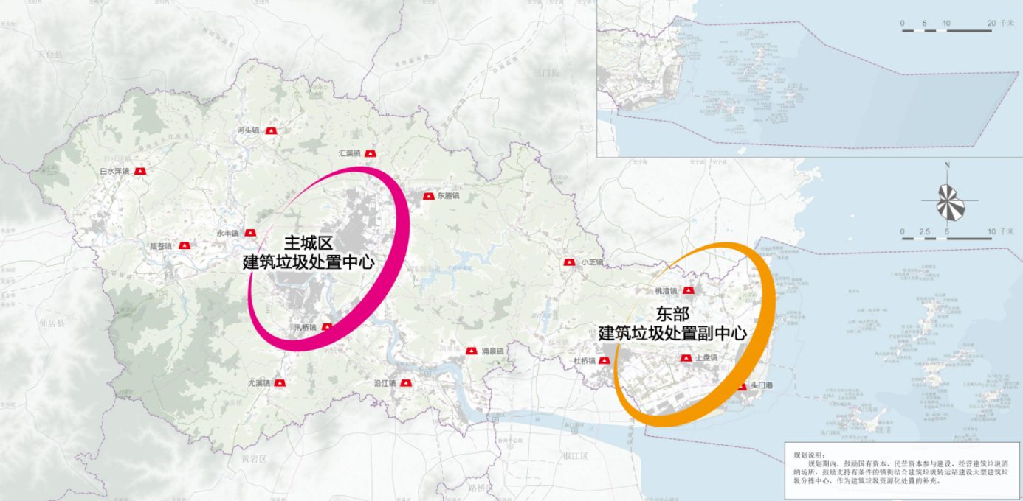
图 8-1建筑垃圾规划格局图
    - 设施布局
结合建筑垃圾产量预测，规划保留梅岙建筑垃圾分拣中心，保留古楼装修大件垃圾分拣中心，保留现状头门港城投渣土消纳场。
规划新建邵家渡建筑渣土资源化利用项目、白水洋镇大件垃圾及建筑垃圾处理中心、头门港建筑垃圾资源化利用项目、临海市工程渣土消纳场；规划期内规划台州湾新材料产业园场坪工程（一期）作为渣土综合调运场地，拓宽渣土消纳渠道；预留杜桥工程渣土消纳场、白水洋工程渣土消纳场，作为远期工程渣土消纳场选址。
规划期内，其余镇（街道）建立临时消纳点，鼓励国有资本、民营资本参与建设、经营建筑垃圾消纳场所，鼓励支持有条件的镇街结合建筑垃圾转运站或临时消纳点建设大型建筑垃圾分拣中心，作为建筑垃圾资源化处置的补充。
以上设施基本满足全市近远期建筑垃圾处置需求，部分项目选址已纳入国土空间规划项目清单，具体如下。
表 8-4规划建筑垃圾处置设施一览表
序号 | 处理场名称 | 容量/规模 | 规划状态 | 备注
1 | 梅岙建筑垃圾分拣中心 | 10万吨/年 | 保留 | —
2 | 头门港城投渣土消纳场 | 150万吨 | 保留 | —
3 | 古楼装修大件垃圾分拣中心 | 20万吨/年 | 保留 | —
4 | 白水洋镇大件垃圾及建筑垃圾处理中心 | 10万吨/年 | 规划 | 初步选址
5 | 头门港建筑垃圾资源化利用项目 | 10万吨/年 | 规划 | 初步选址
6 | 临海市工程渣土消纳场 | 250万吨 | 规划 | 初步选址
7 | 邵家渡建筑渣土资源化利用项目 | 25万吨/年 | 规划 | —
8 | 杜桥工程渣土消纳场 | 150万吨 | 规划 | 远期预留
9 | 白水洋工程渣土消纳场 | 100万吨 | 规划 | 远期预留
10 | 台州湾新材料产业园场坪工程（一期） | 900万吨 | 保留 | 临时

建筑垃圾监督管理规划

管理制度机制建设
加强组织领导。将临海市工程渣土处置领域专项治理工作专班调整为市工程渣土常态化治理工作专班，专班办公室设在市综合行政执法局，实现实体化、常态化运转。
加强督查考核。工作专班要加大督查检查力度，对工程渣土常态化监管工作进展情况、工作成效以及相关职能部门履职尽责情况进行动态督导，建立完善长效管理机制，切实巩固专项治理成果。
强化执纪问责。市纪委市监委要紧盯工程渣土处置领域廉政风险点、工作难点、问题堵点，强化检查监督力度，全力推动工程渣土常态化监管工作推向深入。对发现在工程渣土常态化监管工作中推诿敷衍、工作落实不到位、弄虚作假、瞒报虚报等问题，一经查实依法依规追究相关人员责任；对存在违纪违法行为或者为黑恶势力充当“保护伞”、通风报信以及隐瞒欺瞒黑恶问题线索等行为的，移送有关机关依法予以查处。

部门职责分工
进一步全面厘清部门职责，细化落实责任分工，聚焦源头产生、中间运输、末端处置关键环节，全面督促落实施工现场文明施工、建筑垃圾处置核准许可、建筑垃圾处理方案备案等制度，及时发现违法违规行为，强化问题整改落实，落实管理和执法责任，形成工作合力，实现权责统一，坚决防止出现推诿扯皮、监管真空的现象。具体部门职责分工如下表。
表 9-1部门职责分工一览表
类别 | 治理重点 | 主要工作内容 | 责任单位
源头管理 | 摸清底数 | 对房屋市政、交通、水利、农村基础设施建设（以下简称各类工程）等工程进行全面摸排，做到项目数量清、项目位置清、渣土产生量清、责任主体清。 | 市建设局、市交通运输局、市水利局、市农业农村局、市综合执法局、市港航口岸和渔业局
 | 落实责任 | 督促本辖区各类工程建设单位、设计单位、施工单位、监理单位将建筑渣土处置纳入设计方案、施工合同、监理合同并做好全程监管，对依法需要招投标处置的建筑渣土依法规范招投标并加强后续监管。 | 市建设局、市交通运输局、市水利局、市农业农村局、市综合执法局
 | 强化监管 | 督促辖区内各类工程施工单位依法编制建筑垃圾处理方案，并在开工前报当地综合执法局备案；对需要转移出临海市处置建筑渣土的项目，按规定报市综合执法局同意，并录入省建筑垃圾综合监管服务系统。 | 市建设局、市交通运输局、市水利局、市农业农村局、市综合执法局
 | 严格管理 | 督促各类工程施工单位将建筑垃圾处理方案相关内容在施工现场进行公示，并落实施工现场建筑渣土运输车辆称重、号牌识别、出门清洗等装置和措施。加强对擅自处置建筑渣土的项目进行查处和打击。 | 各镇（街道）、市建设局、市交通运输局、市水利局、市农业农村局、市综合执法局
中端运输 | 加强审批监管 | 做好建筑垃圾处置核准、建筑垃圾处理方案备案和建筑渣土运输车辆道路通行审批，并加强批后监管。 | 市公安局、市综合执法局
 | 规范运输中转 | 加强车辆运输企业和运输船舶管理，做好建筑渣土中转码头经营监管，并督促码头运营单位和船舶运输企业规范落实建筑垃圾电子转移联单制度。督促运营管理单位规范建筑渣土中转场所管理。 | 市交通运输局、市综合执法局、市港航口岸和渔业局、台州临海海事处
 | 强化执法监管 | 加强对建筑渣土未经核准处置、无证运输、乱倒乱堆、未按规定时间和线路运输、跨区偷倒、随意改装车辆、超载超速、“跑冒洒漏”等各类违法行为进行严厉查处，对涉嫌污染环境犯罪的案件或线索，做好“行刑衔接”，及时移送、立案查处。 | 各镇（街道）、市公安局、市交通运输局、市综合执法局
末端处置 | 统筹专项治理 | 将建筑垃圾治理工作纳入本级国民经济和社会发展规划、生态环境保护规划，并做好与国土空间规划以及循环经济发展规划的衔接；依法制定建筑垃圾污染环境防治工作规划，统筹做好建筑垃圾源头减量、分类管理、综合利用、消纳设施及场所建设工作；建立全市统筹、属地负责、部门联动、企业自律的长效管理机制。 | 市发改局、市自然资源规划局、市建设局、市综合执法局、台州市生态环境局临海分局
 | 规范终端建设 | 按布局合理、量能充足要求，推进建筑垃圾消纳场所建设，建立市域建筑垃圾产消平衡机制。严格落实规划确定的建筑垃圾消纳场所用地，依法规范建筑垃圾消纳场所环评审批，督促建筑垃圾消纳场所运营单位依法落实建设项目环境影响评价要求。 | 台州湾经济技术开发区、各镇（街道）、市自然资源规划局、市综合执法局、台州市生态环境局临海分局
 | 强化处置监管 | 加强建筑垃圾消纳场的安全规范作业监管，避免存在安全隐患和受纳其它固废的现象。加强对国有储备土地场地平整项目建筑渣土规范化处置和在耕地违法倾倒行为监管、查处。依法开展退役的渣土消纳场所土壤污染检测等相关调查工作。加强对农村基础设施和乡村治理建筑渣土消纳的监管。依法查处随意倾倒、偷倒建筑渣土的行为。 | 各镇（街道）、市自然资源规划局、市农业农村局、市综合执法局、台州市生态环境局临海分局
其它方面 | 根治涉黑涉恶 | 各部门对本部门、本系统、台州湾经济技术开发区、各镇（街道）在建筑渣土治理环节涉黑涉恶问题线索进行深入排查，严厉查处为黑恶势力充当“保护伞”、通风报信和隐瞒欺瞒等现象，坚决铲除黑恶势力。 | 台州湾经济技术开发区、各镇（街道）、市公安局、市自然资源规划局、市建设局、市交通运输局、市水利局、市农业农村局、市综合执法局、市港航口岸和渔业局、台州市生态环境局临海分  局、台州临海海事处
 | 严格执纪规范 | 深入排查2020年以来在工程招标、工程施工、合同履约监管、处理方案备案、处置核准审批、运输车（船）监管、道路通行审批以及消纳场所规划审批等方面存在违纪违法违规现象，对涉嫌违法违纪的及时做好移交和配合查处。 | 台州湾经济技术开发区、各镇（街道）、市公安局、市自然资源规划局、市建设局、市交通运输局、市水利局、市农业农村局、市综合执法局、市港航口岸和渔业局、台州市生态环境局临海分局、台州临海海事处及驻在纪检监察部门

全过程数字化治理建设
全面落实数字化改革要求，加快“浙江省建筑垃圾综合监管服务系统”的推广应用，充分利用数字化技术实时监控工程渣土处置全过程，防止工程渣土随意处置、非法倾倒等现象，加快实现工程渣土由“人防”向“技防”的监管方式转变。积极运用卫星遥感监测、视频监测、无人机巡航等多种数字科技手段，加强对重点区域的动态监测，提高主动发现问题、高效处置问题的能力，提升工程渣土处置领域常态化管控和精细化管理水平。依托浙江省“大综合一体化”执法监管数字应用，深入开展工程渣土执法监管联合检查、线索移送、处罚办案等工作，提升监管执法效能。
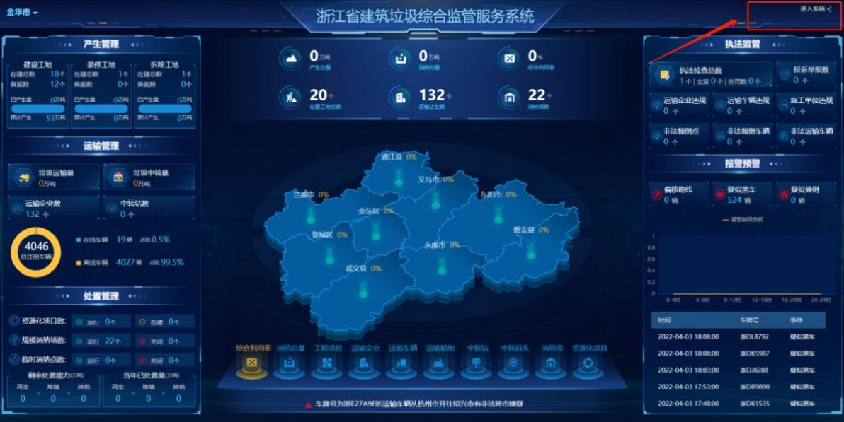
图 9-1浙江省建筑垃圾综合监管服务系统平台界面

突发应急预案
在建筑垃圾治理中，突发应急预案的制定是确保在建筑垃圾管理过程中有效应对突发事件、减少环境污染和公共安全风险的重要环节。
    - 应急组织体系
建立由市政府领导、建设部门、环保部门、综合执法部门等组成的应急指挥机构，明确各部门的职责和分工。
组建专业的应急响应队伍，包括建筑垃圾清运队、环境监测队和医疗救援队，确保在突发事件发生时能够迅速行动。
建立风险预警机制，借助建筑垃圾处理过程中的监控系统，实时监控关键环节，识别潜在的安全隐患。
    - 应急响应措施
发生突发事件后，立即启动应急预案，快速封锁现场，组织相关部门和应急队伍到达现场，进行初步处置。
根据事件类型，采取相应的紧急处理措施，如控制垃圾扩散、灭火、污染物隔离等。在确保安全的前提下，迅速疏散现场及周边受影响的人员，设置临时避难场所，提供必要的生活保障。
    - 应急培训演练
定期开展应急知识和技能培训，提高相关人员的应急意识和处置能力。每年至少组织一次应急演练，模拟突发事件发生的全过程，检验预案的有效性和可操作性，及时调整和完善预案。
    - 后期恢复评估
突发事件处理完毕后，及时开展恢复工作，包括垃圾清理、环境修复和设施修复等，尽快恢复正常秩序。对突发事件的应急处置过程进行全面评估，总结经验教训，完善应急预案，提升整体应急管理水平。

建筑垃圾资源化利用产业发展规划

规划目标
规划提高建筑垃圾资源化利用再生产品生产、质量提升和推广应用，强化政策支持，完善标准体系，打通建筑垃圾产生、资源化利用、产品应用的各个环节，构筑建筑垃圾资源化利用产业体系，不断提高建筑垃圾资源化处理水平，促进经济社会可持续发展。

产业发展重点
    - 加强技术创新与研发
加快建筑垃圾再生利用装备研发。鼓励装备制造企业自主研发或在引进、消化、吸收的基础上,积极研发建筑垃圾处理和资源化利用成套装备，重点提高分拣设备、破碎筛分设备的质量和效率,降低设备成本,提高处理效率,促进我省装备制造业发展。
完善建筑垃圾再生利用技术体系。鼓励大专院校、科研院所和建筑垃圾资源化利用企业联合建立研发中心，积极开展再生骨料强化技术、再生骨料系列建材生产关键技术、再生细粉料活化技术、专用添加剂制备工艺技术等研发，加快推进建筑垃圾资源化利用工艺和产品规范化、标准化，扩大建筑垃圾再生产品应用范围,提高建筑垃圾再生产品附加值。
    - 加大政策支持力度
制定并实施支持建筑垃圾资源化利用的优惠政策，如税收减免、财政补贴、低息贷款等，激励企业和个人参与资源化利用。
建筑垃圾资源化利用项目列入新型墙体材料扶持资金的支持范围，加大对利用建筑垃圾生产新型墙体材料项目和使用再生新型墙体材料的建设工程的支持力度。建筑垃圾资源化利用企业按规定享受国家和省有关资源综合利用增值税等优惠政策。
    - 强化宣传与市场推广
推进建筑垃圾资源化利用示范企业和示范工程建设，发挥辐射带动作用。充分借助新闻媒体和网络，广泛宣传建筑垃圾资源化利用的重要性普及建筑垃圾资源化利用基本知识，争取公众对建筑垃圾资源化利用工作的理解和支持，提高公众参与的自觉性和积极性，为开展建筑垃圾资源化利用工作营造良好氛围。

产品质量管控
    - 建构产品质量体系
根据《浙江省建筑垃圾资源化利用技术导则》，建立完善建筑垃圾再生产品相关标准体系建筑垃圾再生新型墙体材料生产标准和应用技术规范，制定再生产品在市政工程、公路建设中的应用技术规范，确保产品和工程质量。
    - 加强产品质量检测
生产预拌混凝土、预拌砂浆、预制构件等建筑材料的企业使用建筑垃圾再生骨料的，生产单位应对建筑垃圾再生骨料按照原材料检测的相关标准要求进行质量和应用性能检测，确保各项指标符合要求。对使用建筑垃圾再生骨料生产的相关产品应当提供符合国家、行业或者地方标准规定的质量检测报告。

产业支持策略
    - 税收优惠
建筑垃圾资源化利用产品的生产和销售可按照《资源综合利用产品和劳务增值税优惠目录(2022年版)》(财政部 税务总局公告2021年第40号)和《财政部国家税务总局关于新型墙体材料增值税政策的通知》(财税〔2015]73号)的有关规定，享受增值税即征即退政策。
    - 资金扶持
全市建筑垃圾资源化利用项目优先推荐列入污染治理和节能减碳专项中央预算内投资计划和申报省级循环经济专项资金。
    - 土地利用
加强建筑垃圾资源化利用项目用地保障，及时纳入国土空间总体规划，在编制建筑垃圾消纳场所专项规划中，须根据资源化利用建筑垃圾需求，落实与生产能力相匹配的建筑垃圾资源化利用企业生产用地，可采用弹性年期出让或租赁方式供地，降低企业用地成本。
    - 产品推广
实行建筑垃圾资源化利用建材产品优先使用的产品推广政策。政府投资、国有资本占控股或者主导地位的公共设施、市政基础设施项目，应当优先使用建筑垃圾资源化再生产品。鼓励各类新建、改建、扩建工程项目在同等条件下，优先使用符合工程质量要求的建筑垃圾资源化再生产品。将建筑垃圾资源化利用产品应用纳入“绿色建材”“绿色建筑”等评价体系，加大政府采购力度，推动建筑垃圾资源化利用产品的应用。
    - 科研支撑
将建筑垃圾资源化利用产品研发、应用等关键技术研究项目优先列入市科技计划项目。鼓励大专院校科研院所和建筑垃圾资源化利用企业联合建立研发中心，积极开展建筑渣土固化土技术、再生骨料强化技术、再生细粉料活化技术、专用添加剂制备工艺技术等研发，加快推进建筑垃圾资源化利用工艺和产品规范化、标准化，扩大建筑垃圾资源化利用产品应用范围，提高再生产品附加值。
    - 环保支持
加强建筑垃圾资源化利用项目生态环保支持，逐渐减少建筑渣土海洋倾倒比例，建立以绿化、填埋、景观堆土、渣土造田等为主要手段的建筑渣土处置新格局。通过兴建生态公园、植物园、开采矿山填埋等手段增加建筑渣土利用。

近期规划实施计划

近期工作规划
持续推动“无废城市”建设，重点推进建筑垃圾资源化利用。近期加快建筑垃圾消纳场、资源化利用项目的选址及建设工作，补齐建筑垃圾消纳处置缺口；完善市域建筑垃圾转运处置体系，乡镇基本实现本地化消纳，完成镇街建筑垃圾中转站、临时消纳点的选址及建设，装修垃圾收集点实现全覆盖。同时，积极推动建筑垃圾资源化利用企业培育和引进，实现建筑垃圾产消能力基本平衡。全面推行建筑垃圾分类管理模式，基本建立源头减量、规范处置、监管闭环、整体智治的数字化治理体系，力争到2030年实现建筑垃圾综合利用率达93%以上。

近期项目规划
综上所述，近期组织建设5个实施工程，投资约12500万元。
表 11.2-1规划近期建设项目一览表
序号 | 设施名称 | 数量 | 位置 | 规模 | 类型 | 投资估算/万元
1 | 邵家渡建筑渣土资源化利用中心 | 1 | 邵家渡街道 | 25万吨/年 | 新建 | 4000
2 | 白水洋镇大件垃圾及建筑垃圾处理中心 | 1 | 白水洋镇 | 10万吨/年 | 新建 | 2000
3 | 头门港建筑垃圾资源化利用项目 | 1 | 台州湾经济技术开发区 | 10万吨/年 | 新建 | 2000
4 | 临海市工程渣土消纳场选址及建设项目 | 1 | 杜桥镇 | 250万吨 | 新建 | 2500
5 | 乡镇建筑垃圾转运站 | 20 | 全市 | — | 新建 | 2000
合计 |  |  |  |  |  | 12500

规划实施保障措施

政策保障
加强建筑垃圾处置管理及综合利用等方面的法律法规的执行落实，使建筑垃圾管理工作有法可依，有章可循。细化城市建筑垃圾产生、运输、消纳以及循环利用全过程监督管理与处置备案审核管理，明确建筑垃圾管理组织机构的职责分工，使建筑垃圾管理规范化、标准化、科学化。

组织保障
成立临海市建筑垃圾常态化管理工作领导小组，统筹协调有关部门落实建筑垃圾处置的规划、建设、监管。专班办公室设在市综合执法局，主任由综合执法局分管负责人兼任；市公安局、市自然资源规划局、市建设局、市交通运输局、市水利局、市农业农村局、市综合执法局、市港航口岸和渔业局、台州市生态环境局临海分局、台州临海海事处等部门职能科室主要负责人为办公室成员，各成员单位各派一名工作人员为联络员兼专班工作人员。专班原则上实行实体化运转，由市综合执法局职能科室负责人和经办人、市交警、交通运输职能科室工作人员、驻市综合执法局纪检监察组经办人员承担专班日常工作，其他专班成员单位根据需要派员参加。
各镇（街道）及成员单位是建筑垃圾专项治理的责任主体，应参照工作规划提出的目标任务，结合本单位实际工作，明确目标清单、任务清单、项目清单、责任清单等。把深入开展建筑垃圾治理工作当成当前一项重点工作来抓好落实，确保工作顺利推进。

资金保障
建筑垃圾治理工作中所涉垃圾收集、转运与处置设施、设备的采购、发放、配置、安装费用，及由于垃圾分类增加的人员培训、宣传督导、奖励补助及设施设备运行成本应纳入政府年度财政预算。市发改局、市财政局应安排建设项目及财政性建设资金，并会同市综合执法局等部门根据建筑垃圾处理运营成本、国民经济与社会发展要求以及社会承受能力，科学制定建筑垃圾处理收费标准，按照谁产生谁付费和差别化收费的原则，不断完善建筑垃圾处理收费制度，逐步实行分类计价、计量收费。
部分建筑垃圾的收运处置都具有市场属性，可通过市场化模式引入社会资本参与。此外，在加大资金投入之前，政府部门应对相应的垃圾治理工作方案、收运和处理设施的建设及运行进行风险评估，确保资金使用效益。

土地保障
市自然资源规划局在国土空间规划、土地利用规划和城乡建设详细规划中应落实建筑垃圾处理设施的布局、选址和用地规模需求，在土地出让和审批中应明确相关设施的配置标准。
相关垃圾转运设施、处理设施的规划建设或改造提升方案，应征求环境卫生、综合执法等管理部门的意见。大中型垃圾转运设施、处理设施的建设单位应在设施建设前到环保部门办理相关审批手续。

技术保障
充实建筑垃圾治理岗位专业技术人员或管理人员，加强专业学习、技术培训和信息交流工作。建立一线作业人员的作业技能培训、作业资格认证、等级评定等制度，保障人员专业操作技能，提高专业化水平。积极参与省内外垃圾治理学术研讨、管理研究、技术交流活动，了解省内外建筑垃圾治理动态趋势，学习省内外先进地区的管理经验。
加强信息技术应用，提升管理的信息化水平和时效。搭建覆盖建筑垃圾的信息化管理平台，建立起从源头到终端的全链条管理体系。适时开展专项研究，不断提升垃圾治理的水平与成效。

附表

建筑垃圾产生量统计表
建筑垃圾类别 | 建筑垃圾产生量/吨
 | 2020年 | 2021年 | 2022年 | 2023年
工程渣土 | 2305000 | 2051000 | 1270200 | 1923000
工程泥浆 | 未单独统计 | 未单独统计 | 未单独统计 | 73500
工程垃圾 | 未单独统计 | 未单独统计 | 未单独统计 | 16325
拆除垃圾 | 未单独统计 | 未单独统计 | 未单独统计 | 3960
装修垃圾 | 未单独统计 | 未单独统计 | 未单独统计 | 68300

建筑垃圾产生量与处理量预测表（单位：万吨）
建筑垃圾类别 | 产生量 |  | 直接利用量 |  | 再生利用量 |  | 处置量
 | 近期 | 远期 | 近期 | 远期 | 近期 | 远期 | 近期 | 远期
工程渣土 | 370 | 400 | 270.1 | 260 | 74 | 120 | 25.9 | 20
工程泥浆 | 18 | 20 | 13.14 | 13 | 3.6 | 6 | 1.26 | 1
工程垃圾 | 9 | 10.5 | 2.97 | 1.57 | 5.4 | 8.4 | 0.63 | 0.52
拆除垃圾 | 31.5 | 27 | 10.40 | 4.05 | 18.9 | 21.6 | 2.20 | 1.35
装修垃圾 | 24.3 | 25.8 | 8.02 | 3.87 | 14.58 | 20.64 | 1.70 | 1.29

建筑垃圾消纳场所现状统计表
编号 | 名称 | 位置 | 年设计处置能力/吨 | 年剩余处置能力/吨 | 用地面积 | 再生产品利用信息 | 建筑垃圾种类 | 数字化治理设施建设
 |  |  |  |  |  |  |  | 视频监控 | 地磅 | 门禁系统
1 | 临海市恒泰新型墙体材料有限公司 | 邵家渡街道大路章村 | 150000 |  | 45亩 | 成品砖 | 渣土 | 无 | 无 | 无
2 | 临海市里洋建材厂 | 小芝工业园区 | 150000 |  | 40亩 | 成品砖 | 渣土 | 有 | 无 | 无
3 | 临海市岙坑建材厂 | 小芝镇岙坑村 | 150000 |  | 50亩 | 成品砖 | 渣土 | 无 | 无 | 无
4 | 临海市邵家渡前湾轮窑厂 | 邵家渡街道前湾村 | 150000 |  | 55亩 | 成品砖 | 渣土 | 无 | 无 | 无
5 | 临海市福冠建材有限公司 | 永丰镇蚕种场1—58号 | 130000 |  | 55亩 | 成品砖 | 渣土 | 有 | 无 | 无
6 | 临海市红发建筑材料厂 | 白水洋镇上施村 | 60000 |  | 50亩 | 成品砖 | 渣土 | 有 | 无 | 无
7 | 临海市宇源页岩建材厂 | 括苍镇山头何村 | 120000 |  | 60亩 | 成品砖 | 渣土 | 有 | 无 | 无
8 | 临海市城投建筑垃圾消纳有限公司（头门港渣土消纳场） | 临海市头门港区南洋十路 |  |  | 1000亩 | 无 | 渣土 | 有 | 无 | 无
9 | 梅岙建筑垃圾分拣中心 | 大洋街道梅岙村 |  |  | 20.7亩 |  | 装修垃圾、工程垃圾、拆除垃圾
10 | 古楼装修大件垃圾分拣中心 | 古楼街道 | 10万 |  | 27.6亩 |  | 装修垃圾、工程垃圾、拆除垃圾

建筑垃圾消纳场所规划表
编号 | 名称 | 位置 | 处理能力 | 用地面积 | 建筑垃圾消纳场所类型 | 建筑垃圾种类 | 规划建设时序 | 责任单位 | 备注
1 | 邵家渡建筑渣土资源化利用项目 | 邵家渡街道 | 25万吨/年 | 62.8亩 | 资源化利用 | 工程渣土 | 近期 | 邵家渡街道人民政府
2 | 杜桥工程渣土消纳场 | 杜桥镇 | 150万吨 | — | 渣土消纳 | 工程渣土 | 远期 | 杜桥镇人民政府 | 远期预留
3 | 白水洋工程渣土消纳场 | 白水洋镇 | 100万吨 | — | 渣土消纳 | 工程渣土 | 远期 | 白水洋镇人民政府 | 远期预留
4 | 临海市工程渣土消纳场 | 杜桥镇 | 250万吨 | — | 渣土消纳 | 工程渣土 | 近期 | 杜桥镇人民政府 | 初步选址
5 | 白水洋镇大件垃圾及建筑垃圾处理中心 | 白水洋镇 | 10万吨/年 | — | 资源化利用 | 装修垃圾、工程垃圾、拆除垃圾 | 近期 | 白水洋镇人民政府 | 初步选址
6 | 头门港建筑垃圾资源化利用项目 | 台州湾经济技术开发区 | 10万吨/年 | — | 资源化利用 | 装修垃圾为主 | 近期 | 台州湾经济技术开发区 | 初步选址

规划近期建设项目统计表
编号 | 名称 | 处理能力 | 用地面积 | 投资估算/万元 | 建设时序 | 责任单位 | 备注
1 | 邵家渡建筑渣土资源化利用项目 | 25万吨/年 | 62.8亩 | 4000 | 2024-2030 | 邵家渡街道人民政府
2 | 20处建筑垃圾转运站 | — | ≥3000平方米/处 | 2000 | 2024-2030 | 属地镇街
3 | 临海市工程渣土消纳场选址及建设项目 | 250万吨 | — | 2500 | 2024-2030 | 杜桥镇人民政府
4 | 白水洋镇大件垃圾及建筑垃圾处理中心 | 10万吨/年 | — | 2000 | 2024-2030 | 白水洋镇人民政府
5 | 头门港建筑垃圾资源化利用项目 | 10万吨/年 | — | 2000 | 2024-2030 | 台州湾经济技术开发区

